Resolución del Pleno del Instituto de Transparencia, Acceso a la Información Pública y Protección de Datos Personales del Estado de México y Municipios, con domicilio en Metepec, Estado de México, de fecha dos de octubre de dos mil diecinueve.
VISTO el expediente formado con motivo del recurso de revisión 05707/INFOEM/IP/RR/2019, interpuesto por el C. XXXX XXXXXX XXXXXXX, en lo subsecuente EL RECURRENTE, en contra de la respuesta emitida por el Organismo Público Descentralizado para la Prestación de Los Servicios de Agua Potable Alcantarillado y Saneamiento del Municipio de Tlalnepantla de Baz, en lo sucesivo EL SUJETO OBLIGADO, se procede a dictar la presente resolución con base en lo siguiente:
RESULTANDO
I. En fecha doce de junio de dos mil diecinueve, EL RECURRENTE presentó a través del Sistema de Acceso a la Información Mexiquense, en lo subsecuente EL SAIMEX ante EL SUJETO OBLIGADO, la solicitud de acceso a información pública, a la que se le asignó el número 00190/OASTLALNE/IP/2019, mediante la cual se requirió:
“1.- Nomina por quincenas de los meses del 01 de junio de 2018 al 31 de mayo de 2019, por numero de empleado y nombre, informando los conceptos pagados (gratificaciones, tiempo extra, bonos, etc) 2.- Cuenta publica de los de los meses del 01 de junio de 2018 al 31 de mayo de 2019. 3.- personal de nuevo ingreso por quincena en los meses del 01 de junio de 2018 a mayo 31 de 2019 (identificado por nombre, numero de empleado y sus percepciones quincenales informando los conceptos pagados (gratificaciones, tiempo extra, bonos, etc). 4.- personal dado de baja en los meses de 01 de junio de 2018 al 31 de mayo de 2019 (identificado por nombre, numero de empleado y sus percepciones informando los conceptos pagados (gratificaciones, tiempo extra, bonos, etc) en dicho periodo. ****toda la información en medio electrónico (formato pdf, xls, doc, etc.).” (Sic)
Modalidad de entrega: Vía SAIMEX.
II. De las constancias que obran en el expediente electrónico del SAIMEX, en fecha catorce de junio de dos mil diecinueve, el Titular de la Unidad de Transparencia del SUJETO OBLIGADO, turnó la solicitud de información al Servidor Público Habilitado que estimó pertinente, a fin de colmar el derecho de acceso a la información del particular; tal y como, se aprecia en la imagen siguiente:
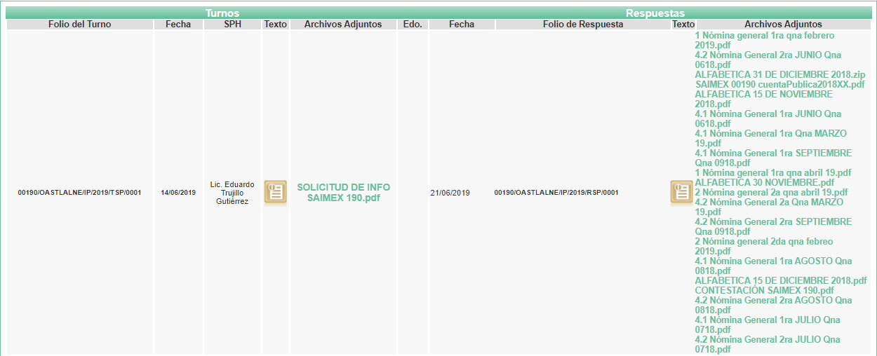
III. En fecha veintiuno de junio de dos mil diecinueve, EL SUJETO OBLIGADO dio respuesta a la solicitud de información, en los siguientes términos:
“Le envío archivo electrónico con respuesta a su solicitud de información con número de folio SAIMEX00190/OASTLALNE/IP/2019.” (Sic)
Adjuntando a dicha respuesta los archivos electrónicos que a continuación se desagregan:
- 1 Nómina general 1ra qna febrero 2019.pdf, cuyo contenido es un listado de servidores públicos clasificado por el número consecutivo, nombre, categoría, número de seguridad social, departamento, días trabajados, sueldo, total de percepciones, total de deducciones, total en efectivo y neto pagado del uno al quince de febrero de dos mil diecinueve.
- 4.2 Nómina General 2ra JUNIO Qna 0618.pdf, contiene un listado de servidores públicos en el que entre otros datos se aprecia número consecutivo, nombre, categoría, número de seguridad social, departamento, días trabajados, sueldo, total de percepciones, total de deducciones, total en efectivo y neto pagado del dieciséis al treinta de junio de dos mil dieciocho.
- ALFABETICA 31 DE DICIEMBRE 2018.zipmismo que a su vez contiene los archivos electrónicos que a continuación se observan :

- SAIMEX 00190 cuentaPublica2018XX.pdf, cuyo contenido es el formato denominado Cuenta Pública 2018 Estado de Situación Financiera Comparativo al treinta y uno de diciembre de dos mil dieciocho.
- ALFABETICA 15 DE NOVIEMBRE 2018.pdf, contiene un listado de servidores públicos en el que entre otros datos se aprecia el número de clave, nombre, puesto, departamento, tipo de salario, salario diario, sueldo, total de percepciones, total de deducciones, total en efectivo y neto pagado del uno al quince de noviembre de dos mil dieciocho.
- 4.1 Nómina General 1ra JUNIO Qna 0618.pdf, cuyo contenido es un listado de servidores públicos en el que entre otros datos se aprecia el número de clave, nombre, puesto, departamento, tipo de salario, salario diario, sueldo, total de percepciones, total de deducciones, total en efectivo y neto pagado del uno al quince de junio de dos mil dieciocho.
- 4.1 Nómina General 1ra Qna MARZO 19.pdf, cuyo contenido es un listado de servidores públicos en el que entre otros datos se aprecia el número de clave, nombre, puesto, departamento, tipo de salario, salario diario, sueldo, total de percepciones, total de deducciones, total en efectivo y neto pagado del uno al quince de marzo de dos mil diecinueve.
- 4.1 Nómina General 1ra SEPTIEMBRE Qna 0918.pdf, cuyo contenido es un listado de servidores públicos en el que entre otros datos se aprecia el número de clave, nombre, puesto, departamento, tipo de salario, salario diario, sueldo, total de percepciones, total de deducciones, total en efectivo y neto pagado del uno al quince de septiembre de dos mil dieciocho.
- 1 Nómina general 1ra qna abril 19.pdf, contiene un listado de servidores públicos en el que entre otros datos se aprecia el número de clave, nombre, puesto, departamento, tipo de salario, salario diario, sueldo, total de percepciones, total de deducciones, total en efectivo y neto pagado del uno al quince de abril de dos mil diecinueve.
- ALFABETICA 30 NOVIEMBRE.pdf, contiene, un listado de servidores públicos en el que entre otros datos se aprecia el número de clave, nombre, puesto, departamento, tipo de salario, salario diario, sueldo, total de percepciones, total de deducciones, total en efectivo y neto pagado del dieciséis al treinta de noviembre de dos mil dieciocho.
- 2 Nómina general 2a qna abril 19.pdf, cuyo contenido es un listado de servidores públicos en el que entre otros datos se aprecia el número de clave, nombre, puesto, departamento, tipo de salario, salario diario, sueldo, total de percepciones, total de deducciones, total en efectivo y neto pagado del dieciséis al treinta de abril de dos mil diecinueve.
- 4.2 Nómina General 2a Qna MARZO 19.pdf, contiene, un listado de servidores públicos en el que entre otros datos se aprecia el número de clave, nombre, puesto, departamento, tipo de salario, salario diario, sueldo, total de percepciones, total de deducciones, total en efectivo y neto pagado del dieciséis al treinta de marzo de dos mil diecinueve.
- 4.2 Nómina General 2ra SEPTIEMBRE Qna 0918.pdf, contiene, un listado de servidores públicos en el que entre otros datos se aprecia el número de clave, nombre, puesto, departamento, tipo de salario, salario diario, sueldo, total de percepciones, total de deducciones, total en efectivo y neto pagado del dieciséis al treinta de septiembre de dos mil dieciocho.
- 2 Nómina general 2da qna febreo 2019.pdf, cuyo contenido es un listado de servidores públicos en el que entre otros datos se aprecia el número de clave, nombre, puesto, departamento, tipo de salario, salario diario, sueldo, total de percepciones, total de deducciones, total en efectivo y neto pagado del dieciséis al treinta de febrero de dos mil diecinueve.
- 4.1 Nómina General 1ra AGOSTO Qna 0818.pdf, el cual contiene un listado de servidores públicos en el que entre otros datos se aprecia el número de clave, nombre, puesto, departamento, tipo de salario, salario diario, sueldo, total de percepciones, total de deducciones, total en efectivo y neto pagado del uno al quince de agosto de dos mil dieciocho.
- ALFABETICA 15 DE DICIEMBRE 2018.pdf, el cual contiene un listado de servidores públicos en el que entre otros datos se aprecia el número de clave, nombre, puesto, departamento, tipo de salario, salario diario, sueldo, total de percepciones, total de deducciones, total en efectivo y neto pagado del uno al quince de diciembre de dos mil dieciocho.

- CONTESTACIÓN SAIMEX 190.pdf, el archivo electrónico contiene los oficios mediante los cuales los servidores públicos habilitados remitieron al titular de la Unidad de Transparencia las respuestas correspondientes.
- 4.2 Nómina General 2ra AGOSTO Qna 0818.pdf, el cual contiene un listado de servidores públicos en el que entre otros datos se aprecia el número de clave, nombre, puesto, departamento, tipo de salario, salario diario, sueldo, total de percepciones, total de deducciones, total en efectivo y neto pagado del dieciséis al treinta de agosto de dos mil dieciocho.
- 4.1 Nómina General 1ra JULIO Qna 0718.pdf, el cual contiene un listado de servidores públicos en el que entre otros datos se aprecia el número de clave, nombre, puesto, departamento, tipo de salario, salario diario, sueldo, total de percepciones, total de deducciones, total en efectivo y neto pagado del uno al quince de julio de dos mil dieciocho.
- 4.2 Nómina General 2ra JULIO Qna 0718.pdf, el cual contiene un listado de servidores públicos en el que entre otros datos se aprecia el número de clave, nombre, puesto, departamento, tipo de salario, salario diario, sueldo, total de percepciones, total de deducciones, total en efectivo y neto pagado del dieciséis al treinta de julio de dos mil dieciocho.
IV. Inconforme con la respuesta en fecha veinticuatro de junio de dos mil diecinueve, EL RECURRENTE interpuso el recurso de revisión objeto del presente estudio, el cual fue registrado en EL SAIMEX y se le asignó el número de expediente 05707/INFOEM/IP/RR/2019, en el que señaló como acto impugnado:
“Solicitud 00190/OASTLALNE/IP/2019 FALTA EL 80% DE INFORMACIÓN SOLICITADA: NOMINAS, PERSINAL DE N6EVO INGRESO, PERSONAL DADO DE BAJA, Etc..”. (Sic)
Así mismo señalo como razones o motivos de la inconformidad lo siguiente:
“Solicitud 00190/OASTLALNE/IP/2019 FALTA EL 80% DE INFORMACIÓN SOLICITADA: NOMINAS, PERSINAL DE N6EVO INGRESO, PERSONAL DADO DE BAJA, EtC. No es solo falta de respeto a mi, también a ustedes! No nos toman en serio!.”.(Sic)
V. El veinticuatro de junio de dos mil diecinueve, el recurso de revisión de que se trata se envió electrónicamente al Instituto de Transparencia, Acceso a la Información Pública y Protección de Datos Personales del Estado de México y Municipios y con fundamento en el artículo 185, fracción I de la Ley de Transparencia y Acceso a la Información Pública del Estado de México y Municipios, se turnó, a través del SAIMEX, el recurso de revisión 05707/INFOEM/IP/RR/2019 a la Comisionada Eva Abaid Yapur, a efecto de que se decretará su admisión o desechamiento.
VI. De las constancias del expediente electrónico del SAIMEX, se desprende que el veintiocho de junio de dos mil diecinueve, se acordó la admisión a trámite del recurso de revisión que nos ocupa, así como la integración del expediente respectivo, mismo que se puso a disposición de las partes, para que en un plazo máximo de siete días hábiles conforme a lo dispuesto por el artículo 185 de la Ley de Transparencia y Acceso a la Información Pública del Estado de México y Municipios, manifestaran lo que a su derecho conviniera, a efecto de presentar pruebas y alegatos; así como para que EL SUJETO OBLIGADO rindiera su Informe Justificado respectivamente.
VII. De las constancias que obran en el SAIMEX, se advierte que, EL RECURRENTE fue omiso en realizar manifestaciones, alegatos y ofrecer las pruebas que a su derecho conviniera. Por otra parte, EL SUJETO OBLIGADO en fecha uno de julio de dos mil diecinueve, rindió el Informe Justificado correspondiente, el cual al no actualizar el supuesto previsto en la fracción III del artículo 185 de la Ley de la materia no fue puesto a la vista del RECURRENTE aunado a que algunos archivos contienen datos personales que no fueron testados y otros resultan poco legibles; razón por la que no se hará del conocimiento del solicitante.
VIII. Una vez analizado el estado procesal que guardaba el expediente, en fecha diez de julio de dos mil diecinueve, la Comisionada Ponente acordó el cierre de instrucción, así como la remisión del mismo a efecto de ser resuelto, de conformidad con lo establecido en el artículo 185, fracciones VI y VIII de la Ley de Transparencia y Acceso a la Información Pública del Estado de México y Municipio.
VIII. En fecha veintitrés de agosto de dos mil diecinueve, la Comisionada Ponente acordó ampliar el plazo para resolver el recurso de revisión de mérito, por un periodo de hasta quince días hábiles, de conformidad con el artículo 181, tercer párrafo de la Ley de Transparencia y Acceso a la Información Pública del Estado de México y Municipios; y,
CONSIDERANDO
PRIMERO. Competencia. Este Instituto de Transparencia, Acceso a la Información Pública y Protección de Datos Personales del Estado de México y Municipios, es competente para conocer y resolver el presente recurso, conforme a lo dispuesto en el artículo 6, Apartado A, de la Constitución Política de los Estados Unidos Mexicanos; el artículo 5, párrafos vigésimo segundo, vigésimo tercero y vigésimo cuarto, fracciones IV y V, de la Constitución Política del Estado Libre y Soberano de México; los artículos 2, fracción II, 13, 29, 36, fracciones I y II, 176, 178, 179, 181, párrafo tercero y 185, de la Ley de Transparencia y Acceso a la Información Pública del Estado de México y Municipios, y los artículos 9, fracciones I y XXIV y 11, del Reglamento Interior del Instituto de Transparencia, Acceso a la Información Pública y Protección de Datos Personales del Estado de México y Municipios.
SEGUNDO. Interés. El recurso de revisión fue interpuesto por parte legítima en atención a que fue presentado por EL RECURRENTE, quien formuló la solicitud de información pública al SUJETO OBLIGADO.
TERCERO. Oportunidad. El recurso de revisión fue interpuesto dentro del plazo de quince días hábiles contados a partir del día siguiente al que EL RECURRENTE tuvo conocimiento de la respuesta impugnada, tal y como lo prevé el artículo 178 de la Ley de Transparencia y Acceso a la Información Pública del Estado de México y Municipios, que establece:
“Artículo 178. El solicitante podrá interponer, por sí mismo o a través de su representante, de manera directa o por medios electrónicos, recurso de revisión ante el Instituto o ante la Unidad de Transparencia que haya conocido de la solicitud dentro de los quince días hábiles, siguientes a la fecha de la notificación de la respuesta.
A falta de respuesta del sujeto obligado, dentro de los plazos establecidos en esta Ley, a una solicitud de acceso a la información pública, el recurso podrá ser interpuesto en cualquier momento, acompañado con el documento que pruebe la fecha en que presentó la solicitud.
En el caso de que se interponga ante la Unidad de Transparencia, ésta deberá remitir el recurso de revisión al Instituto a más tardar al día siguiente de haberlo recibido.”
En esa tesitura, atendiendo a que EL SUJETO OBLIGADO notificó la respuesta a la solicitud de información pública el día veintiuno de junio de dos mil diecinueve; así, el plazo de quince días hábiles que el artículo 178 de la Ley de la materia otorga al hoy RECURRENTE para presentar el recurso de revisión, transcurrió del veinticuatro de junio al doce de julio de dos mil diecinueve, sin contemplar en el cómputo los días veintidós, veintitrés, veintinueve y treinta de junio, seis y siete de julio de dos mil diecinueve, por corresponder a sábados y domingos, en términos del artículo 3, fracción X de la Ley de Transparencia y Acceso a la Información Pública del Estado de México y Municipios; así como, de conformidad con el Calendario Oficial en Materia de Transparencia, Acceso a la Información Pública y Protección de Datos Personales del Estado de México y Municipios, para el año dos mil diecinueve y enero dos mil veinte, publicado en el Periódico Oficial “Gaceta del Gobierno”, el diecinueve de diciembre de dos mil dieciocho.
En ese tenor, si el recurso de revisión que nos ocupa, se interpuso el día veintitrés de junio de dos mil diecinueve, éste se encuentra dentro de los márgenes temporales previstos en el precepto legal señalado en el párrafo anterior y, por tanto, su interposición se considera oportuna.
CUARTO. Procedibilidad. . Del análisis efectuado se advierte que resulta procedente la interposición de los recursos y se concluye la acreditación plena de todos y cada uno de los elementos formales exigidos por el artículo 180 de la Ley de Transparencia y Acceso a la Información Pública del Estado de México y Municipios, en atención a que fueron presentados mediante el formato visible en el SAIMEX.
QUINTO. Estudio y resolución del asunto. Una vez determinada la vía sobre la que versará el presente recurso y previa revisión del expediente electrónico formado en EL SAIMEX, motivo de la solicitud de información, se precisa que EL RECURRENTE solicitó al SUJETO OBLIGADO le proporcionara la información que a continuación se desagrega:
- La nómina por quincenas del periodo correspondiente del 1 de junio de 2018 al 31 de mayo de 2019, en la que se contenga el número de empleado, nombre y los conceptos pagados como gratificaciones, tiempo extra, bonos etc.);
- La cuenta pública del 1 de junio de 2018 al 31 de mayo de 2019;
- El personal de nuevo ingreso por quincena del 1 de junio de 2018 al 31 de mayo de 2019;
- La nómina del personal de nuevo ingreso del 1 de junio de 2018 al 31 de mayo de 2019;
- El personal dado de baja del 1 de junio de 2018 al 31 de mayo de 2019;
- La nómina del personal dado de baja del 1 de junio de 2018 al 31 de mayo de 2019;
Bajo ese tenor, EL SUJETO OBLIGADO en respuesta hizo entrega de los archivos electrónicos adjuntos que fueron descritos en el Resultando III de la presente resolución; de los que se pudo advertir que colman parcialmente las solicitudes de información del solicitante; toda vez que, aun cuando se entregaron los listados de nómina de las temporalidades solicitadas, en ellos se advirtió que en el correspondiente al mes de febrero se dejó visible la clave de seguridad social, mientras que en todos estos, en el apartado de deducciones se apreció que se encuentran de manera general el descuento que se realizó y es de advertir que no todas las deducciones que se realizan a los servidores públicos son de carácter público; aunado a que requirió conocer el número de empleado y este no se advierte de la información entregada en respuesta.
Hizo entrega parcial, de la cuenta pública del año 2018; por cuanto hace al personal dado de alta en el periodo correspondiente, hizo entrega de un listado en un formato poco legible en el que además se advierte que dejó datos personales visibles tales como, Registro Federal de Contribuyentes (RFC) y Clave Única de Registro de Población (CURP); del personal dado de baja del 1 de junio de 2018 al 31 de mayo de 2019; hizo entrega de un listado de que colma parcialmente la solicitud de información; pues en él no se advirtió el número de empleado.
Inconforme con la respuesta otorgada, EL RECURRENTE interpuso el recurso de revisión que nos ocupa, en el que refirió lo establecido en el Resultando IV de la presente resolución.
Es necesario precisar que, EL RECURRENTE fue omiso en realizar manifestaciones en torno al recurso de revisión objeto del presente estudio; mientras que por su parte EL SUJETO OBLIGADO rindió el Informe Justificado correspondiente, mediante el cual, esencialmente ratificó su respuesta.
Dicho lo anterior, es necesario recordar que EL RECURRENTE en sus razones o motivos indicó que: “…FALTA EL 80% DE INFORMACIÓN SOLICITADA: NOMINAS, PERSINAL DE N6EVO INGRESO, PERSONAL DADO DE BAJA, EtC. No es solo falta de respeto a mi, también a ustedes! No nos toman en serio!.”(Sic); por lo que, en primer término, conviene precisar que derivado de las razones y motivos de inconformidad expresados por el particular esta Ponencia Resolutora no advierte que se inconforme respecto de lo manifestado por EL SUJETO OBLIGADO en relación a la cuenta pública solicitada; sino que su inconformidad versa sobre la información entregada respecto de la nómina, personal de nuevo ingreso y del dado de baja; por lo que, en razón de no haber expresado su intención de controvertir la información que le fue entregada por EL SUJETO OBLIGADO referente a la cuenta pública debe entenderse que los aspectos no combatidos fueron colmados a su entera satisfacción.
Sirve de apoyo a lo anterior, por analogía la Tesis Jurisprudencial Número 3ª./J.7/91, Publicada en el Semanario Judicial de la Federación y su Gaceta bajo el número de registro 174,177, que establece lo siguiente:
“REVISIÓN EN AMPARO. LOS RESOLUTIVOS NO COMBATIDOS DEBEN DECLARARSE FIRMES. Cuando algún resolutivo de la sentencia impugnada afecta a la recurrente, y ésta no expresa agravio en contra de las consideraciones que le sirven de base, dicho resolutivo debe declararse firme. Esto es, en el caso referido, no obstante que la materia de la revisión comprende a todos los resolutivos que afectan a la recurrente, deben declararse firmes aquéllos en contra de los cuales no se formuló agravio y dicha declaración de firmeza debe reflejarse en la parte considerativa y en los resolutivos debe confirmarse la sentencia recurrida en la parte correspondiente.

Amparo en revisión 1475/2005. María del Consuelo Buendía Ramírez. 7 de diciembre de 2005. Cinco votos. Ponente: Sergio A. Valls Hernández. Secretario: Gustavo Ruiz Padilla.
Amparo en revisión 168/2006. Leticia Fernández Mañón. 1o. de marzo de 2006. Cinco votos. Ponente: Juan N. Silva Meza. Secretario: Jaime Flores Cruz.
Amparo en revisión 235/2006. Jorge González Gallegos. 15 de marzo de 2006. Cinco votos. Ponente: Juan N. Silva Meza. Secretario: Jaime Flores Cruz.
Amparo en revisión 394/2006. Elia Margarita Flores Jarquín. 29 de marzo de 2006. Unanimidad de cuatro votos. Ausente: Olga Sánchez Cordero de García Villegas. Ponente: Juan N. Silva Meza. Secretario: Jaime Flores Cruz.
Amparo en revisión 1179/2006. Ernesto Orlando Ortiz Vázquez. 16 de agosto de 2006. Cinco votos. Ponente: José de Jesús Gudiño Pelayo. Secretario: José de Jesús Bañales Sánchez.
Tesis de jurisprudencia 62/2006. Aprobada por la Primera Sala de este Alto Tribunal, en sesión de treinta de agosto de dos mil seis.”
(Énfasis añadido)
En consecuencia, el contenido de la información otorgada en respuesta a la solicitud de información y que no fue impugnada por EL RECURRENTE deben declararse consentidos, toda vez que no se realizaron manifestaciones de inconformidad, por lo que no puede producir efectos jurídicos tendentes a revocarlos, confirmarlos o modificarlos, ya que se infiere respecto a éstos un consentimiento del hoy RECURRENTE, ante la falta de impugnación eficaz. Sirve de sustento por analogía, la tesis jurisprudencial número VI.3o.C. J/60, publicada en el Semanario Judicial de la Federación y su Gaceta bajo el número de registro 176,608 que a la letra dice:
“ACTOS CONSENTIDOS. SON LOS QUE NO SE IMPUGNAN MEDIANTE EL RECURSO IDÓNEO. Debe reputarse como consentido el acto que no se impugnó por el medio establecido por la ley, ya que si se hizo uso de otro no previsto por ella o si se hace una simple manifestación de inconformidad, tales actuaciones no producen efectos jurídicos tendientes a revocar, confirmar o modificar el acto reclamado en amparo, lo que significa consentimiento del mismo por falta de impugnación eficaz.”
(Énfasis añadido)
Bajo ese tenor, resulta procedente referir que al haber realizado un pronunciamiento EL SUJETO OBLIGADO en relación a haber entregado el listado de los servidores públicos que fueron dados de baja durante el periodo comprendido del 1 de junio de 2018 al 31 de mayo de 2019; es de recordar que esta Ponencia Resolutora del análisis realizado a las constancias que integran el expediente electrónico del SAIMEX, pudo advertir que mediante la respuesta otorgada EL SUJETO OBLIGADO señaló:

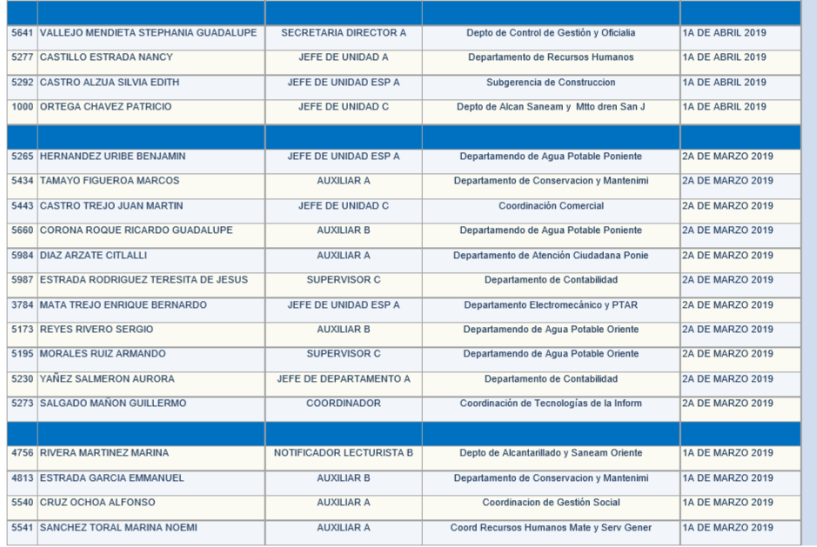
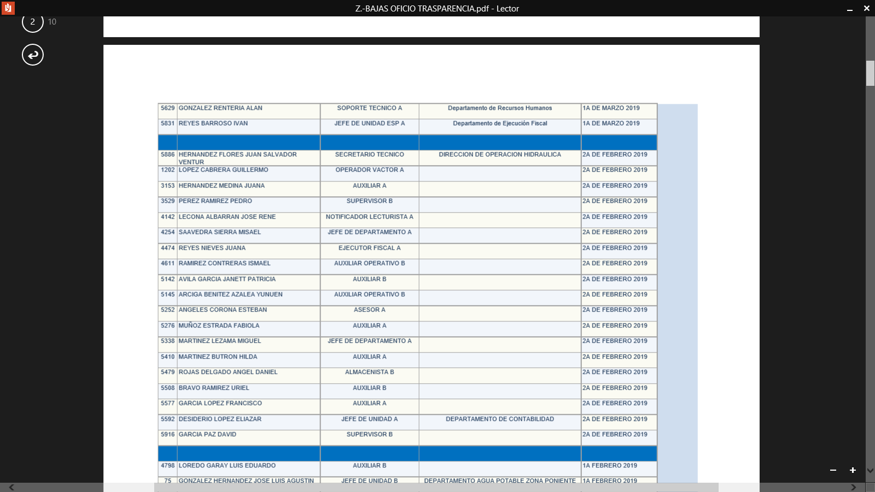
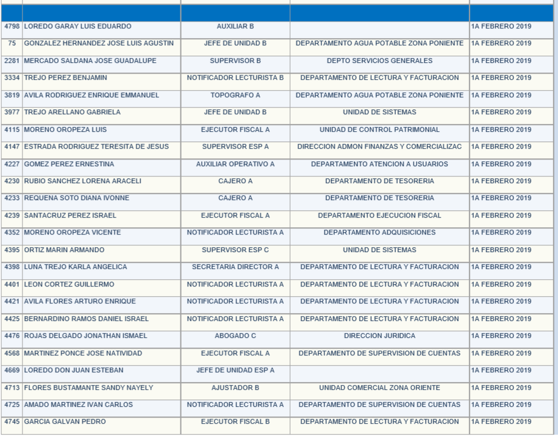
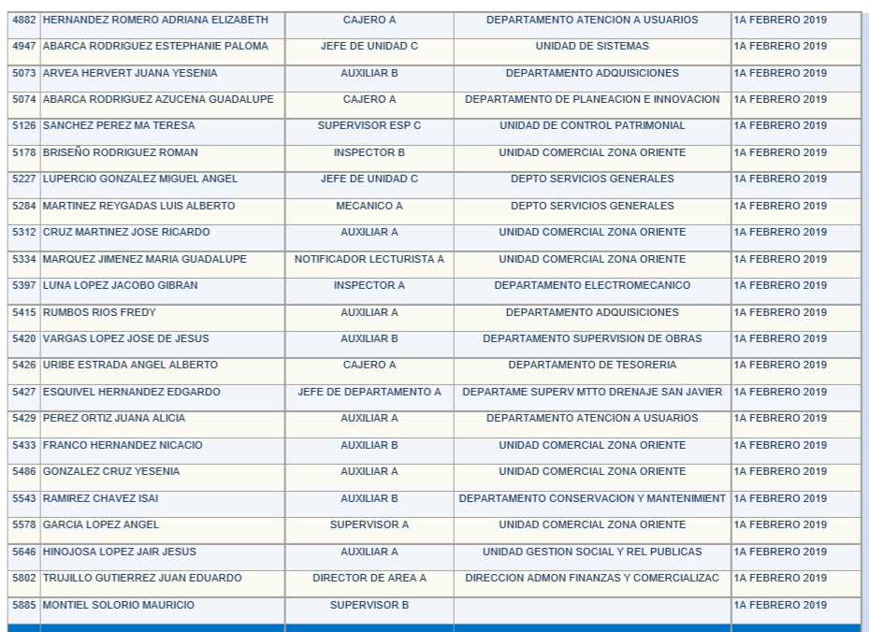
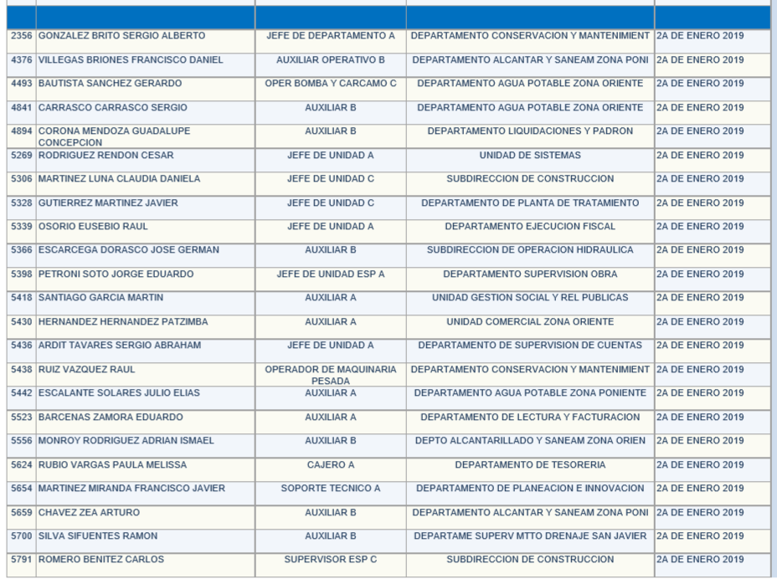
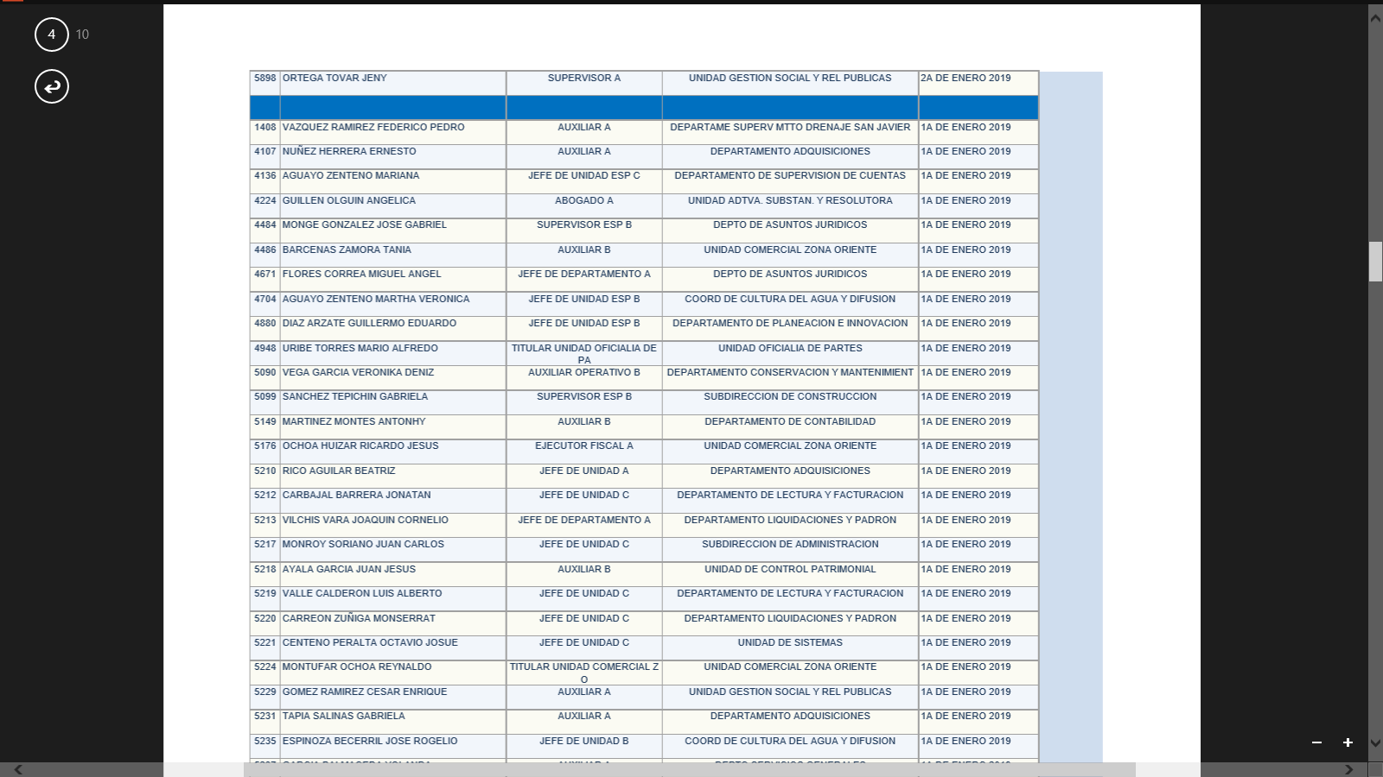
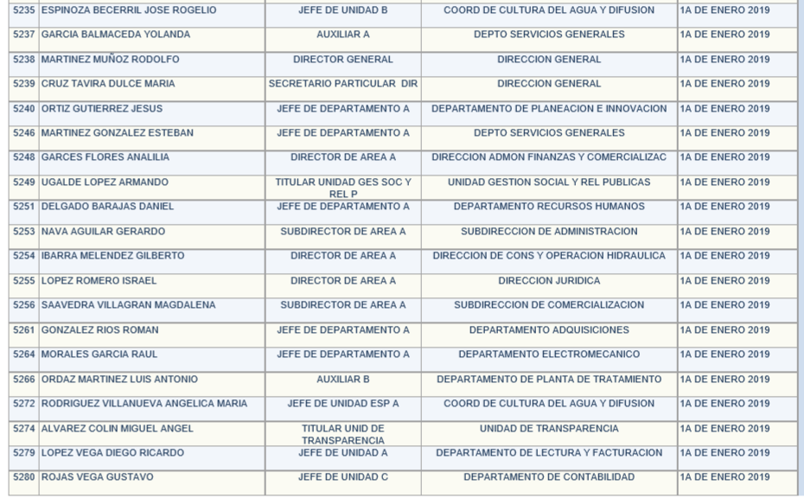
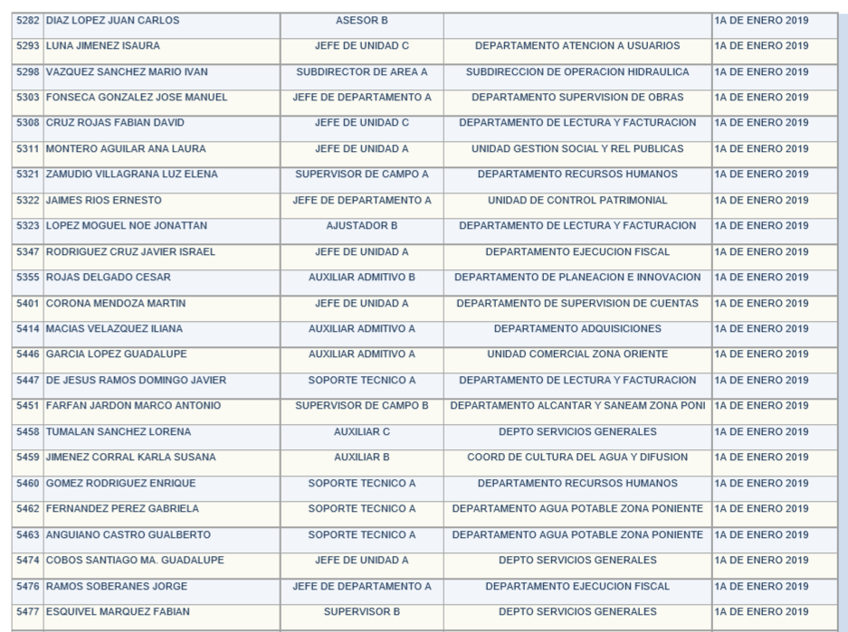
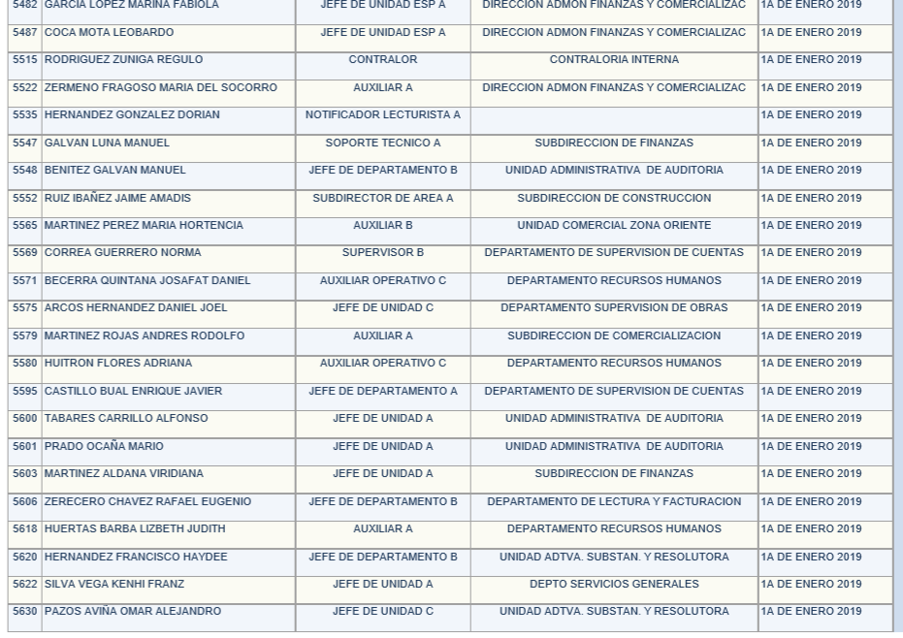
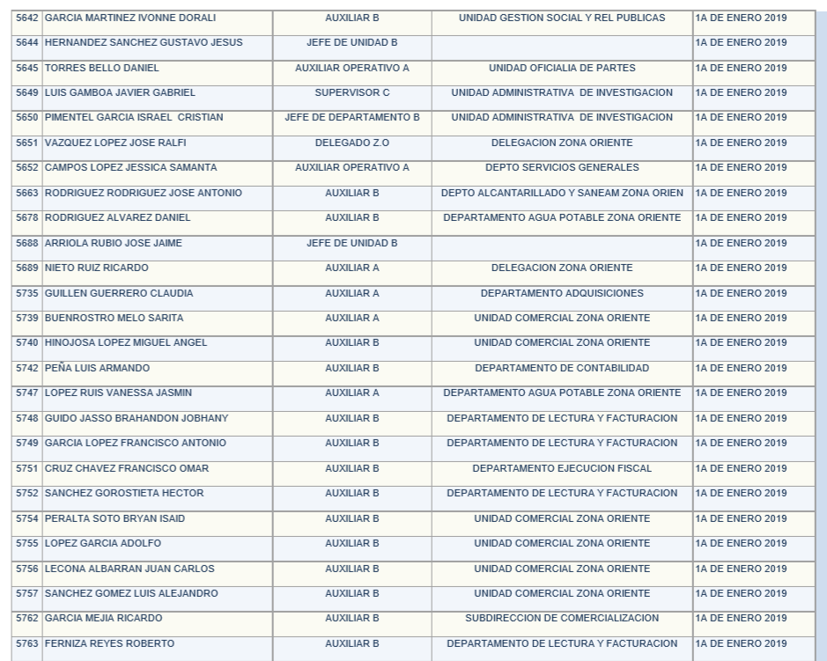
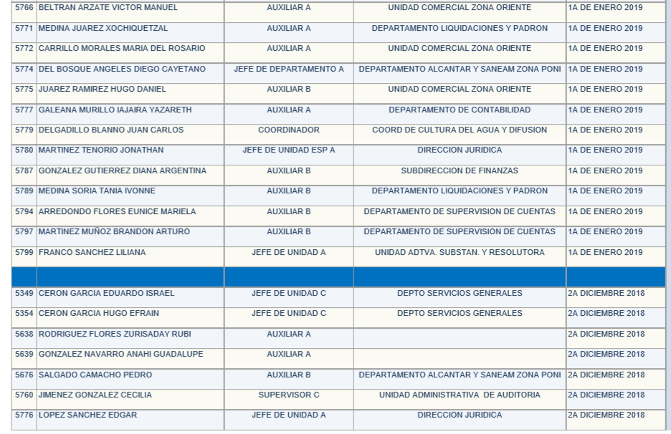
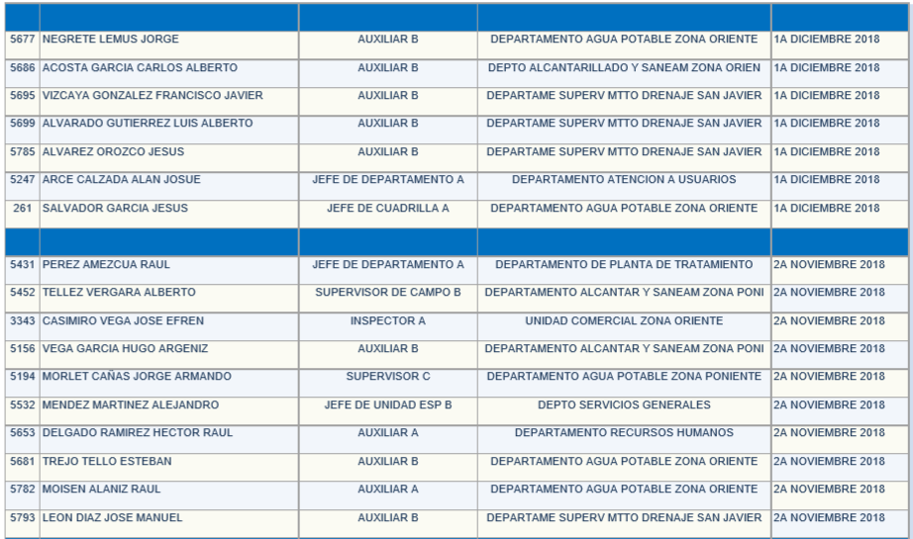
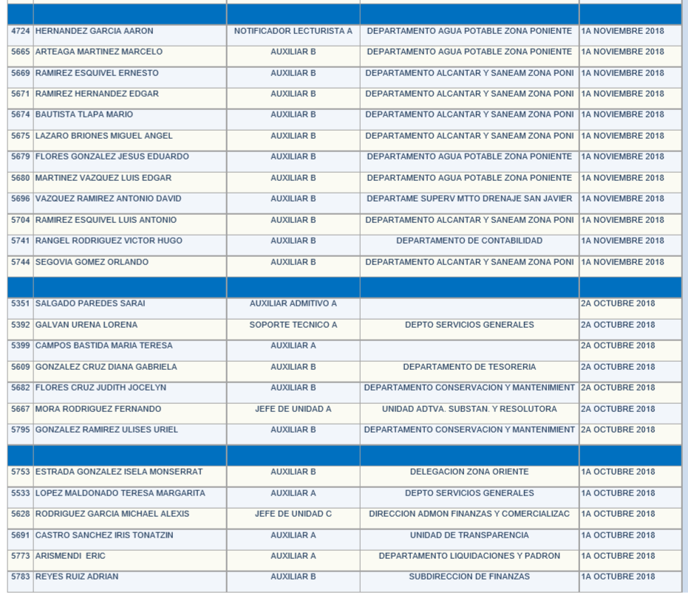
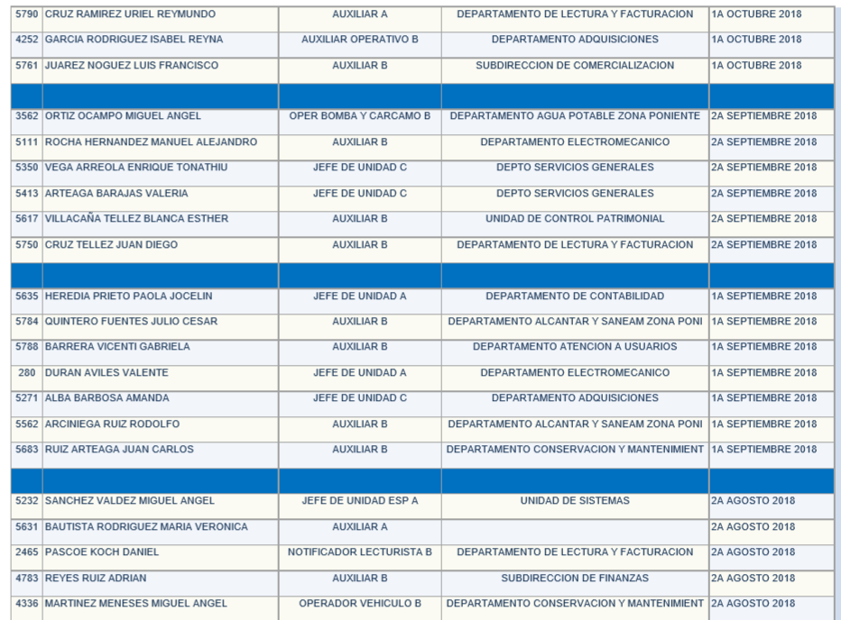
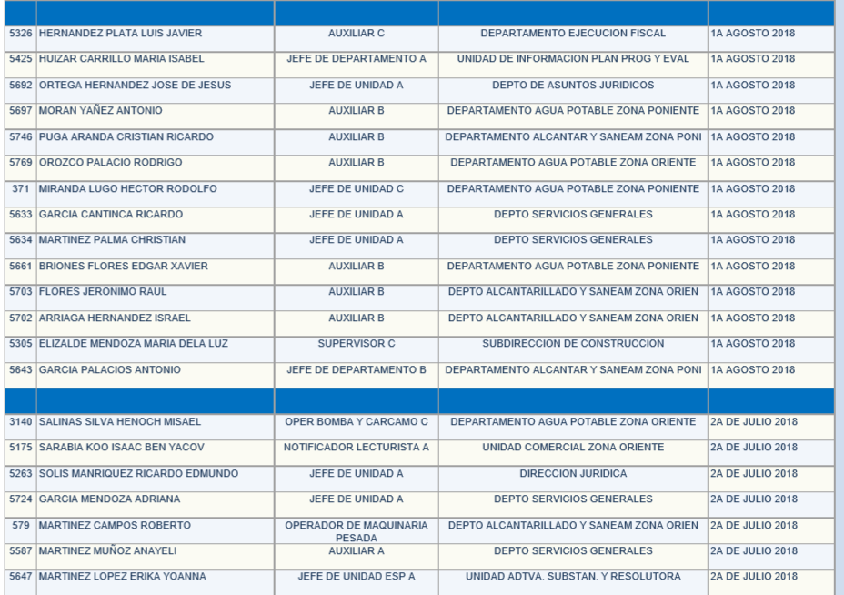
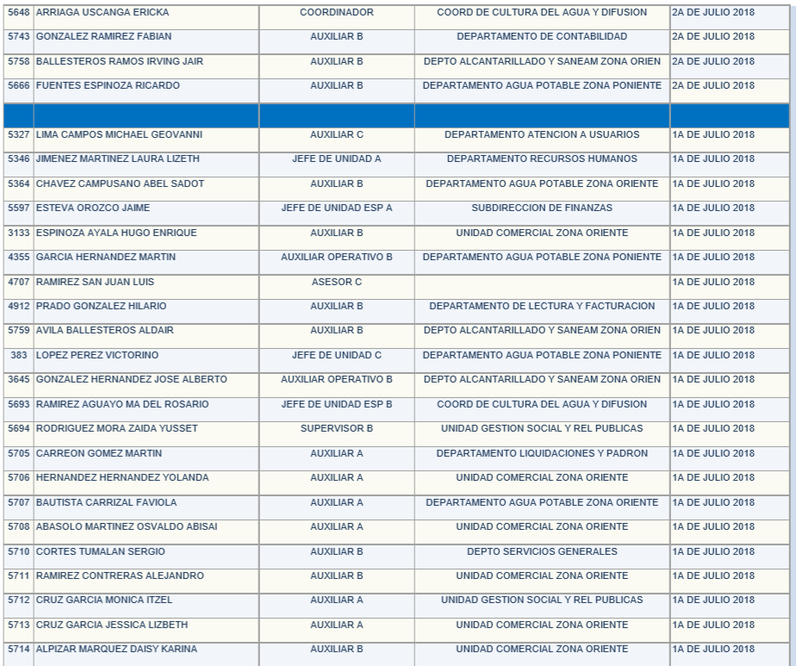
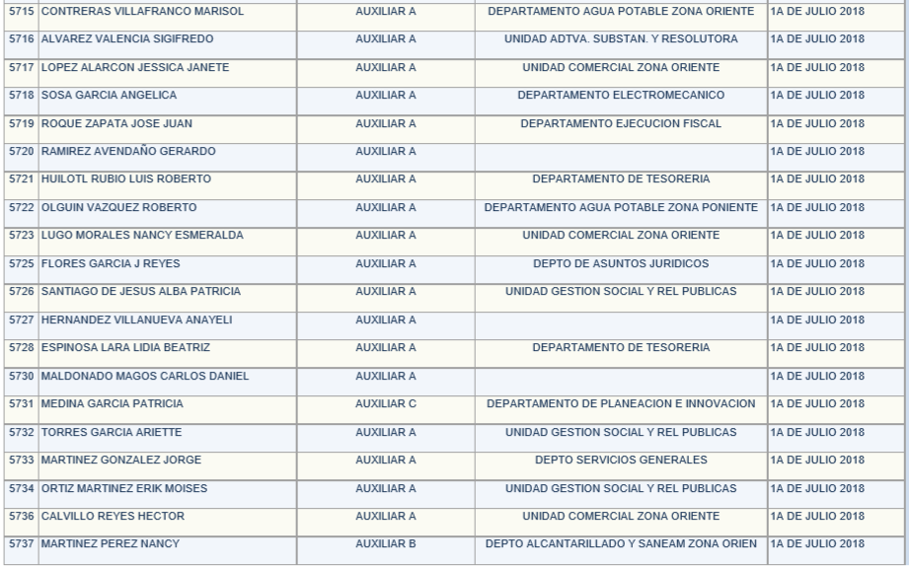
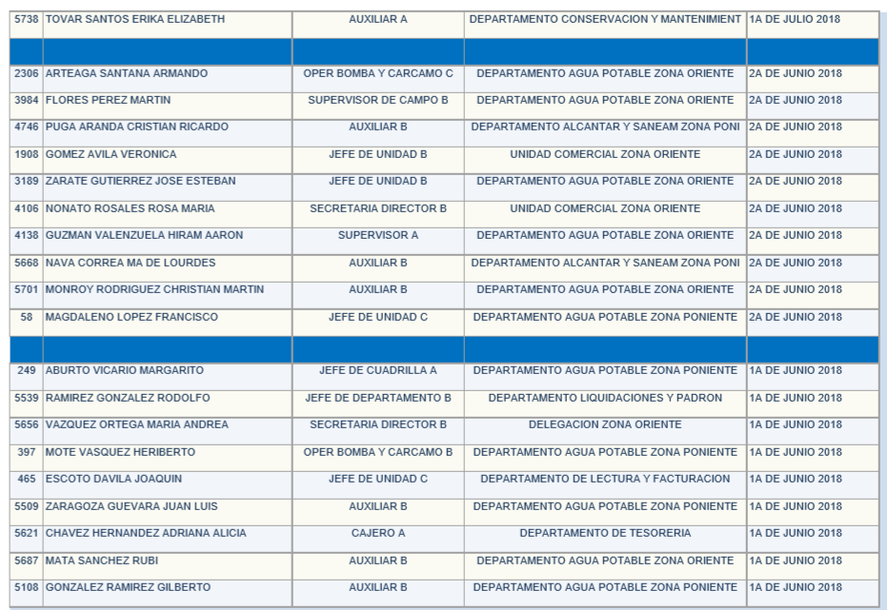
Así, al haber existido un pronunciamiento por parte del SUJETO OBLIGADO tendente a colmar la solicitud de información que le fuera planteada, este Instituto no está facultado para manifestarse sobre la veracidad del mismo, pues no existe precepto legal alguno en la Ley de la materia que lo faculte para que vía recurso de revisión, pueda pronunciarse al respecto.
Sirve de apoyo a lo anterior, por analogía, el criterio 31-10 emitido por el entonces Instituto Federal de Acceso a la Información que a la letra dice:
“El Instituto Federal de Acceso a la Información y Protección de Datos no cuenta con facultades para pronunciarse respecto de la veracidad de los documentos proporcionados por los sujetos obligados. El Instituto Federal de Acceso a la Información y Protección de Datos es un órgano de la Administración Pública Federal con autonomía operativa, presupuestaria y de decisión, encargado de promover y difundir el ejercicio del derecho de acceso a la información; resolver sobre la negativa de las solicitudes de acceso a la información; y proteger los datos personales en poder de las dependencias y entidades. Sin embargo, no está facultado para pronunciarse sobre la veracidad de la información proporcionada por las autoridades en respuesta a las solicitudes de información que les presentan los particulares, en virtud de que en los artículos 49 y 50 de la Ley Federal de Transparencia y Acceso a la Información Pública Gubernamental no se prevé una causal que permita al Instituto Federal de Acceso a la Información y Protección de Datos conocer, vía recurso revisión, al respecto.” (Sic)
Entonces, es importante señalar que, el artículo 4, párrafo segundo de la Ley de Transparencia y Acceso a la Información Pública del Estado de México y Municipios, dispone que la información generada, obtenida, adquirida, transmitida, administrada o en posesión de los Sujetos Obligados, será accesible de manera permanente a cualquier persona, privilegiando el principio de máxima publicidad de la información.
En síntesis, el derecho de acceso a la información pública se satisface en aquellos casos en que se entregue el soporte documental en que conste la información pública, toda vez que, los Sujetos Obligados no tienen el deber de generar, poseer o administrar la información pública con el grado de detalle solicitado; esto es, que no tienen el deber de generar un documento ad hoc, para satisfacer el derecho de acceso a la información pública. Como apoyo a lo anterior, es aplicable el Criterio 03-17, emitido por el Instituto Nacional de Transparencia, Acceso a la Información y Protección de Datos Personales, que dice:
“No existe obligación de elaborar documentos ad hoc para atender las solicitudes de acceso a la información. Los artículos 129 de la Ley General de Transparencia y Acceso a la Información Pública y 130, párrafo cuarto, de la Ley Federal de Transparencia y Acceso a la Información Pública, señalan que los sujetos obligados deberán otorgar acceso a los documentos que se encuentren en sus archivos o que estén obligados a documentar, de acuerdo con sus facultades, competencias o funciones, conforme a las características físicas de la información o del lugar donde se encuentre. Por lo anterior, los sujetos obligados deben garantizar el derecho de acceso a la información del particular, proporcionando la información con la que cuentan en el formato en que la misma obre en sus archivos; sin necesidad de elaborar documentos ad hoc para atender las solicitudes de información.
Resoluciones:
• RRA 0050/16. Instituto Nacional para la Evaluación de la Educación. 13 julio de 2016. Por unanimidad. Comisionado Ponente: Francisco Javier Acuña Llamas.
• RRA 0310/16. Instituto Nacional de Transparencia, Acceso a la Información y Protección de Datos Personales. 10 de agosto de 2016. Por unanimidad. Comisionada Ponente. Areli Cano Guadiana.
• RRA 1889/16. Secretaría de Hacienda y Crédito Público. 05 de octubre de 2016. Por unanimidad. Comisionada Ponente. Ximena Puente de la Mora.” (Sic)
Asimismo, el artículo 24 de la Ley de la materia, dispone que los Sujetos Obligados sólo proporcionarán la información pública que generen, administren o posean en el ejercicio de sus atribuciones; por consiguiente, la información pública se encuentra a disposición de cualquier persona, lo que implica que es deber de los Sujetos Obligados, garantizar el derecho de acceso a la información pública.
En esta misma tesitura, es de subrayar que el derecho de acceso a la información pública, consiste en que la información solicitada conste en un soporte documental en cualquiera de sus formas, a saber: expedientes, reportes, estudios, actas, resoluciones, oficios, correspondencia, acuerdos, directivas, directrices, circulares, contratos, convenios, instructivos, notas, memorandos, estadísticas o bien, cualquier otro registro que documente el ejercicio de las facultades, funciones y competencias de los Sujetos Obligados; los que, podrán estar en cualquier medio, sea escrito, impreso, sonoro, visual, electrónico, informático u holográfico, de conformidad con el artículo 3, fracción XI de la Ley de la materia, el cual dispone lo siguiente:
“Artículo 3. Para los efectos de la presente Ley se entenderá por:
…
XI. Documento: Los expedientes, reportes, estudios, actas, resoluciones, oficios, correspondencia, acuerdos, directivas, directrices, circulares, contratos, convenios, instructivos, notas, memorandos, estadísticas o bien, cualquier otro registro que documente el ejercicio de las facultades, funciones y competencias de los sujetos obligados, sus servidores públicos e integrantes, sin importar su fuente o fecha de elaboración. Los documentos podrán estar en cualquier medio, sea escrito, impreso, sonoro, visual, electrónico, informático u holográfico;
…” (Sic)
Siendo aplicable el Criterio de interpretación en el orden administrativo número 0002-11, emitido por Acuerdo del Pleno del Instituto de Transparencia y Acceso a la Información Pública del Estado de México y Municipios; publicado en el Periódico Oficial del Gobierno del Estado Libre y Soberano de México “Gaceta del Gobierno”, el diecinueve de octubre de dos mil once, cuyo rubro y texto dispone:
“CRITERIO 0002-11
INFORMACIÓN PÚBLICA, CONCEPTO DE, EN MATERIA DE TRANSPARENCIA. INTERPRETACIÓN SISTEMÁTICA DE LOS ARTÍCULOS 2°, FRACCIÓN V, XV, Y XVI, 3°, 4°, 11 Y 41. De conformidad con los artículos antes referidos, el derecho de acceso a la información pública, se define en cuanto a su alcance y resultado material, el acceso a los archivos, registros y documentos públicos, administrados, generados o en posesión de los órganos u organismos públicos, en virtud del ejercicio de sus funciones de derecho público, sin importar su fuente, soporte o fecha de elaboración.
En consecuencia el acceso a la información se refiere a que se cumplan cualquiera de los siguientes tres supuestos:
1) Que se trate de información registrada en cualquier soporte documental, que en ejercicio de las atribuciones conferidas, sea generada por los Sujetos Obligados;
2) Que se trate de información registrada en cualquier soporte documental, que en ejercicio de las atribuciones conferidas, sea administrada por los Sujetos Obligados, y
3) Que se trate de información registrada en cualquier soporte documental, que en ejercicio de las atribuciones conferidas, se encuentre en posesión de los Sujetos Obligados.” (Énfasis Añadido)
De las precisiones anteriores podemos señalar que se ha tenido por colmada la solicitud información identificada en el presente estudio con el inciso b) consistente en la cuenta pública; en ese tenor, lo procedente es que esta Ponencia Resolutora enfoque el presente estudio en determinar la entrega de la información que se considera no colmó el derecho de acceso a la información pública del solicitante.
En ese tenor, conviene traer a contexto lo requerido por el hoy RECURRENTE en las solicitudes de información identificadas con los incisos a), d) y f) consistentes en conocer la nómina de los servidores públicos que laboran o laboraron para EL SUJETO OBLIGADO durante el periodo comprendido del 1 de junio de 2018 al 31 de mayo de 2019; reiterando que mediante la respuesta hizo entrega de diversos archivos electrónicos cuyo contenido versó en listados de nombres de los servidores públicos en los que se dejó visible la calve de seguridad social, y en el apartado de deducciones se entregó de manera general, es decir, EL SUJETO OBLIGADO fue omiso en emitir la información en la versión pública correspondiente aunado a que no se tiene certeza de que en dichos listados se encuentren los servidores públicos de nuevo ingreso o baja correspondientes identificados plenamente por los números de empleado solicitados.
De las consideraciones antes descritas, se obvia el análisis de la competencia por parte del SUJETO OBLIGADO, para generar, administrar o poseer la información solicitada, dado que éste ha asumido la misma, en razón de que mediante su respuesta hizo entrega de los listados de las percepciones de los servidores públicos; razones por las cuales, aceptó poseer y administrar dicha información, en ejercicio de sus funciones de derecho público, actualizando así el supuesto jurídico, previsto en el artículo 12 de la Ley de Transparencia y Acceso a la Información Pública del Estado de México y Municipios.
Así, el estudio de la naturaleza jurídica de la información pública solicitada, tiene por objeto determinar si ésta la genera, posee o administra EL SUJETO OBLIGADO; sin embargo, en aquellos casos en que éste la asume, ello implica que la genera, posee o administra; por consiguiente, a nada práctico nos conduciría su estudio, ya que se insiste la información pública solicitada, fue asumida por EL SUJETO OBLIGADO.
Establecido lo anterior, éste Órgano Garante considera necesario precisar que, tratándose de servidores públicos de los Municipios la Ley del Trabajo de los Servidores Públicos del Estado y Municipios en su artículo 220-K, fracciones II y IV y último párrafo, establece lo siguiente:
“ARTÍCULO 220 K.- La institución o dependencia pública tiene la obligación de conservar y exhibir en el proceso los documentos que a continuación se precisan:
II. Recibos de pagos de salarios o las constancias documentales del pago de salario cuando sea por depósito o mediante información electrónica;
IV. Recibos o las constancias de depósito o del medio de información magnética o electrónica que sean utilizadas para el pago de salarios, prima vacacional, aguinaldo y demás prestaciones establecidas en la presente ley; y
Los documentos señalados en la fracción I de este artículo, deberán conservarse mientras dure la relación laboral y hasta un año después; los señalados por las fracciones II, III, IV durante el último año y un año después de que se extinga la relación laboral, y los mencionados en la fracción V, conforme lo señalen las leyes que los rijan.
Los documentos y constancias aquí señalados, la institución o dependencia podrá conservarlos por medio de los sistemas de digitalización o de información magnética o electrónica o cualquier medio descubierto por la ciencia y las constancias expedidas por el encargado del área de personal de éstas, harán prueba plena.
El incumplimiento por lo dispuesto por este artículo, establecerá la presunción de ser ciertos los hechos que el actor exprese en su demanda, en relación con tales documentos, salvo prueba en contrario.”
(Énfasis añadido)
Por ello, se advierte que toda institución pública o dependencia pública del Estado de México debe conservar los recibos o constancias de pago de salarios, prima vacacional, aguinaldo y demás prestaciones legales de acuerdo con la forma en que se haya realizado el pago, es decir, en efectivo, cheque, depósito, transferencia u otra, debiendo conservar dicha documentación durante el último año y un año después de que se extingue la relación laboral a través de los sistemas de digitalización o de información magnética o electrónica, por concepto de pagos de salarios, y de prestaciones tales como tiempo extra, gratificaciones y/o bonos o el aguinaldo.
Ahora bien, el artículo 350 del Código Financiero del Estado de México dispone lo que se transcribe a continuación:
“Artículo 350.- Mensualmente dentro de los primeros veinte días hábiles, la Secretaría y las Tesorerías, enviarán para su análisis y evaluación al Órgano Superior de Fiscalización del Estado de México, la siguiente información:
I. Información patrimonial.
II. Información presupuestal.
III. Información de la obra pública.
IV. Información de nómina.” (Sic)
De igual forma, las disposiciones administrativas que rigen a las Entidades Fiscalizables en el Estado de México, se encuentran los Lineamientos para la integración del Informe Mensual emitidos anualmente por el Órgano Superior de Fiscalización del Estado de México (OSFEM) en ejercicio de sus atribuciones, los cuales representan una herramienta para elaborar y presentar los Informes Mensuales por parte de las Entidades Fiscalizables, en cuanto a los requerimientos financieros, contables, patrimoniales, presupuestales, programáticos y administrativos que nos señalan los ordenamientos legales respectivos, que entre otros destacan: la Ley Orgánica Municipal, Ley de Ingresos de los Municipios, Presupuesto de Egresos y Manual Único de Contabilidad Gubernamental para las Dependencias y Entidades Públicas del Gobierno y Municipios, todos del Estado de México.
Así, los Lineamientos en comento sirven para definir los criterios, formatos y documentación necesaria para presentar los informes mensuales. Entre los criterios que se manejan en tales Lineamientos esta aquel que se refiere a la integración de información de nómina, el cual, corresponde al Disco 4 de los informes mensuales correspondientes, los cuales debieron ser enviados por el Tesorero Municipal de Tecámac al OSFEM, en términos del artículo 2 fracción XI de la Ley de Fiscalización Superior del Estado de México, acorde a lo establecido en los Lineamientos para la Integración del Informe Mensual, como se muestra a continuación:

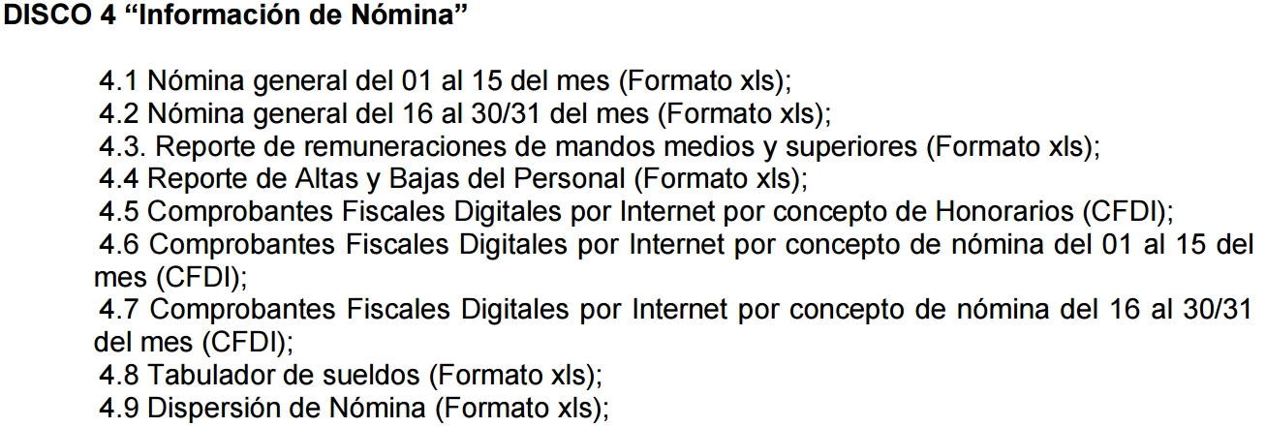
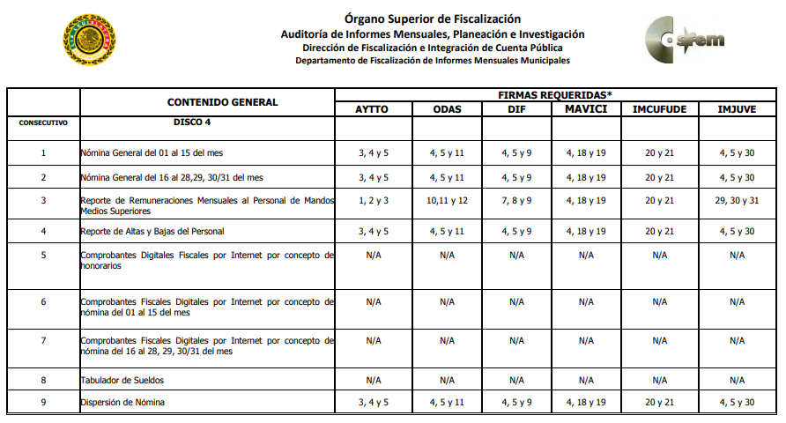
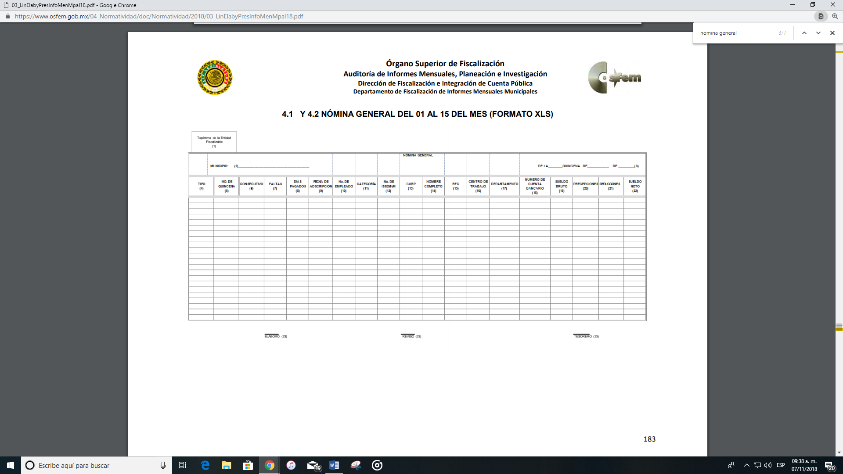
Los formatos de nómina, se integran con la información concerniente al pago de las remuneraciones de cada uno de los servidores públicos de la entidad fiscalizable de que se trate, correspondiente a un periodo determinado, siendo así, que tal formato constituye un soporte documental, tal como lo es la nómina general de la quincena que corresponda; pues comprende la información relativa al pago de las remuneraciones de los servidores públicos entre ellas las gratificaciones como prima vacacional y el aguinaldo que recibieron durante el periodo del 1 de junio de 2018 al 31 de mayo de 2019, tal como lo establece la Ley del Trabajo de los Servidores Públicos del Estado y Municipios, en su artículo 220-K, fracción IV insertó en líneas anteriores.
De lo anterior, debemos precisar que la nómina general es el documento que de manera enunciativa más no limitativa que pudieran colmar el derecho de acceso a la información pública del RECURRENTE pues existe fuente obligacional que constriñe al SUJETO OBLIGADO para generarla, poseerla y administrarla en el ejercicio de sus funciones y atribuciones de derecho público.
Asimismo, conviene recordar que la nómina general no sólo se genera por concepto del sueldo quincenal de los servidores públicos; sino que también, es generada por los conceptos de prima vacacional y aguinaldo; tal y como, lo establece el multicitado artículo 220-K, fracción IV de la Ley del Trabajo de los Servidores Públicos del Estado y Municipios, inserto en párrafos anteriores mismo que refiere que las dependencias públicas, deberán exhibir y conservar los recibos o constancias de pago o deposito que utilicen para devengar recursos públicos por los conceptos en estudio.
Resultando importante señalar que, el numeral 78 de la Ley en comento, establece que los servidores públicos tendrán derecho a un aguinaldo anual equivalente a 40 días de sueldo base y deberá pagarse en dos entregas, la primera de ellas de manera previa al primer periodo vacacional y la segunda más tardar el día 15 de diciembre del ejercicio fiscal que corresponda; otro derecho de los servidores públicos, es el pago de una prima vacacional, que no es más que el pago de 12 días de su sueldo base y en ese sentido igual que el pago de aguinaldo debe obrar constancia de ello en los archivos del SUEJTO OBLIGADO.
De ahí que lo procedente sea ordenar la entrega de la nómina generada por EL SUJETO OBLIGADO durante el periodo correspondiente del 1 de junio de 2018 al 31 de mayo de 2019; en la que consten sus percepciones; así como, el pago realizado por concepto de prima vacacional y aguinaldo u otras prestaciones de las que hubieran sido objeto los servidores públicos (tomando en cuenta que en esta se deben advertir las remuneraciones de los servidores públicos de nuevo ingreso y dados de baja) del mismo periodo de tiempo, del personal del que labora o laboraba para EL SUJETO OBLIGADO en dicho periodo de tiempo, en versión pública, misma que en su momento debió haber sido remitida por EL SUJETO OBLIGADO al OSFEM.
Por otra parte, en cuanto a las solicitudes de información identificadas en el presente estudio con los incisos c) y e) donde el particular requirió se le diera a conocer el personal de nuevo ingreso y el dado de baja durante el periodo comprendido del 1 de junio de 2018 al 31 de mayo de 2019, EL SUJETO OBLIGADO en respuesta hizo entrega de un listado en un formato poco legible y en el que se advierte dejó visibles los campos correspondientes al RFC y CURP de los nuevos servidores públicos; mientras que para el dado de baja omitió señalar el número de empleado en el listado insertó en párrafos anteriores de este estudio; razones por las cuales, se considera que dicha respuesta no colmó el derecho de acceso a la información del hoy RECURRENTE.
De ahí que, este Instituto advierta que el documento donde pudiera constar la información solicitada, de manera enunciativa más no limitativa, podría ser el reporte de altas y bajas que EL SUJETO OBLIGADO esta constreñido a remitir al OSFEM, como parte integrante del informe mensual 2019; mismos que en lo que nos interesa se muestra en las siguientes imágenes:
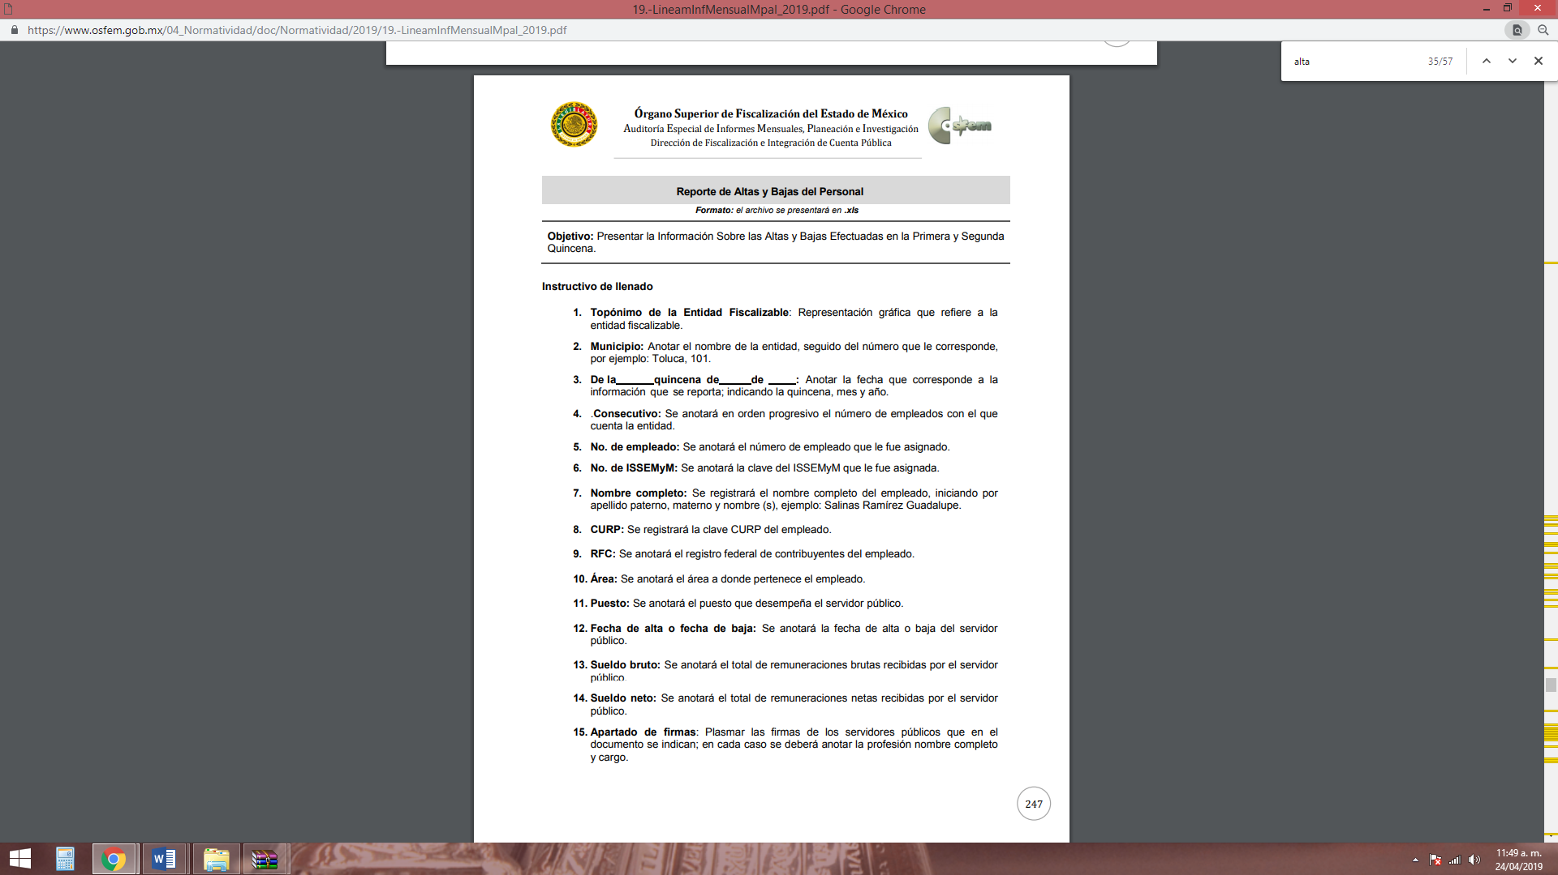
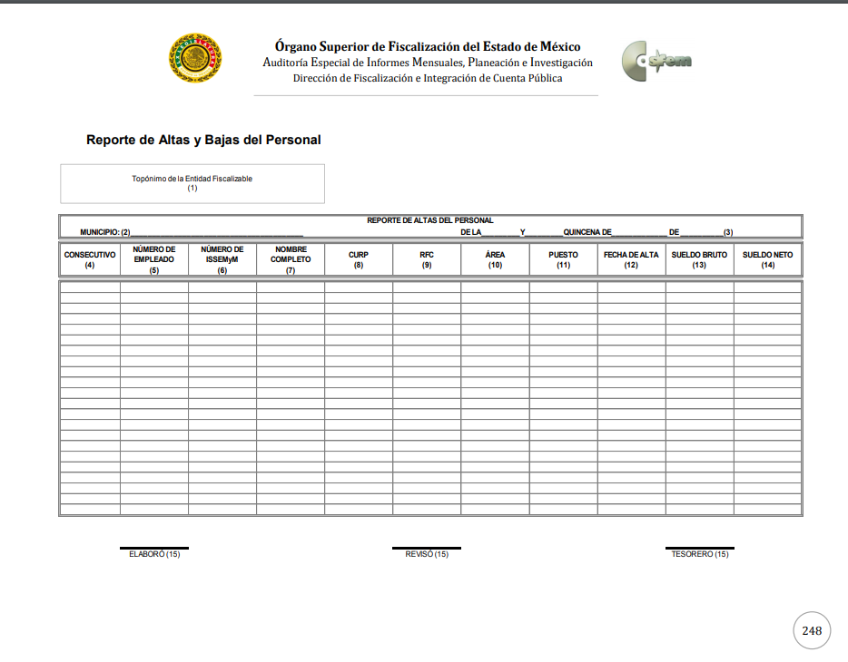
En virtud de lo anterior, se llega a la conclusión que el “Reporte de Altas y Bajas del Personal” es un documento que permite verificar de manera mensual el nombre de servidor público que es dado ya sea de alta o baja, el área a la que corresponde, el puesto que ocupa, el sueldo neto y bruto; así como el número de empleado que corresponda.
En mérito de lo anterior, este Órgano Garante determina que EL SUJETO OBLIGADO puede colmar las solicitudes de acceso a la información, consistentes en el personal de nuevo ingreso y dado de baja durante el periodo comprendido del 1 de junio de 2018 al 31 de mayo de 2019, con la entrega al RECURRENTE, en versión pública, del “Reporte de Altas y Bajas del Personal” que entrega mensualmente al OSFEM.
Ahora bien, en relación a la versión pública de la información de la que se ordena su entrega, en términos del artículo 143 de la Ley de Transparencia y Acceso a la Información Pública del Estado de México y Municipios, deberá omitirse, eliminarse o suprimirse la información confidencial.
En ese sentido, sólo podrán ser testados los datos que actualicen las hipótesis normativas previstas en dicho precepto legal, y deberá procederse a su clasificación mediante las formalidades de Ley, es decir, que el Comité de Transparencia del SUJETO OBLIGADO emita el Acuerdo de Clasificación correspondiente debidamente fundado y motivado, en el cual se sustente la versión pública, misma que deberá cumplir cabalmente con las formalidades previstas en el precepto antes referido, así como con los numerales aplicables de los LINEAMIENTOS GENERALES EN MATERIA DE CLASIFICACIÓN Y DESCLASIFICACIÓN DE LA INFORMACIÓN, ASÍ COMO PARA LA ELABORACIÓN DE VERSIONES PÚBLICAS, publicados en el Diario Oficial de la Federación en fecha 15 de abril de 2016, mediante Acuerdo del Consejo Nacional del Sistema Nacional de Transparencia, Acceso a la Información Pública y Protección de Datos Personales.
Así, respecto de los documentos que EL SUJETO OBLIGADO ha de entregar en versión pública, se deberá omitir, eliminar o suprimir la información personal de los servidores públicos, como Registro Federal de Contribuyentes (RFC), Clave Única de Registro de Población (CURP), Clave del Instituto de Seguridad Social del Estado de México y Municipios, los descuentos que se realicen por pensión alimenticia o deducciones estrictamente legales, personales o de cualquier índole siempre que, no se encuentren relacionados con los impuestos o las cuotas por seguridad social, número de cuenta o cualquier otro dato que ponga en riesgo la vida, seguridad y salud de dichas personas.
Por cuanto hace al RFC de las personas físicas, constituye un dato personal, ya que se genera con caracteres alfanuméricos obtenidos a partir del nombre en mayúsculas sin acentos ni diéresis y la fecha de nacimiento de cada persona; es decir la primera letra del apellido paterno; seguida de la primera letra Vocal del primer apellido; seguida de la primera letra del segundo apellido y por último la primera letra del nombre, posterior la fecha de nacimiento año/mes/día y finalmente la homoclave; la cual, para su obtención es necesario acreditar personalidad, fecha de nacimiento entre otros con documentos oficiales.
Al respecto, es aplicable el Criterio 19/17 de la Segunda Época, emitido por el Instituto Nacional de Transparencia, Acceso a la Información y Protección de Datos Personales, que dice:
“Registro Federal de Contribuyentes (RFC) de personas físicas. El RFC es una clave de carácter fiscal, única e irrepetible, que permite identificar al titular, su edad y fecha de nacimiento, por lo que es un dato personal de carácter confidencial.
Resoluciones:
• RRA 0189/17. Morena. 08 de febrero de 2017. Por unanimidad. Comisionado Ponente Joel Salas Suárez.
• RRA 0677/17. Universidad Nacional Autónoma de México. 08 de marzo de 2017. Por unanimidad. Comisionado Ponente Rosendoevgueni Monterrey Chepov.
• RRA 1564/17. Tribunal Electoral del Poder Judicial de la Federación. 26 de abril de 2017. Por unanimidad. Comisionado Ponente Oscar Mauricio Guerra Ford.” (Sic)
(Énfasis añadido)
De lo anterior, se desprende que el RFC se vincula al nombre de su titular, permitiendo identificar la edad de la persona y fecha de nacimiento, determinando la identificación de dicha persona para efectos fiscales, por lo que éste constituye un dato personal que concierne a una persona física identificada e identificable en términos de los artículos 2, fracción II de la Ley de Transparencia y Acceso a la Información Pública del Estado de México y Municipios y 4 fracción XI de la Ley de Protección de Datos Personales en Posesión de Sujetos Obligados del Estado de México y Municipios.
Por cuanto hace a la CURP, constituye un dato personal, ya que tiene como finalidad registrar a cada una de las personas que integran la población del país, con los datos que permitan certificar y acreditar fehacientemente su identidad, la cual servirá para identificarla de manera individual.
Lo anterior, tiene sustento en los artículos 86 y 91 de la Ley General de Población, la cual señala lo siguiente:
“Artículo 86. El Registro Nacional de Población tiene como finalidad registrar a cada una de las personas que integran la población del país, con los datos que permitan certificar y acreditar fehacientemente su identidad.
Artículo 91. Al incorporar a una persona en el Registro Nacional de Población, se le asignará una clave que se denominará Clave Única de Registro de Población. Esta servirá para registrarla e identificarla en forma individual.” (Énfasis añadido)
Ahora bien, la CURP, está integrada de 18 elementos representados por letras y números, que se generan a partir de los datos contenidos en un documento probatorio de identidad (acta de nacimiento, carta de naturalización o documento migratorio), la cual se integra de la primera letra del apellido paterno; seguida de la primera letra Vocal del primer apellido; seguida de la primera letra del segundo apellido y por último la primera letra del nombre; fecha de nacimiento año/mes/día; sexo; Entidad Federativa de nacimiento; consonantes internas del nombre y apellidos; un diferenciador de homonimia y siglo; y un digito verificador, que garantizan la correcta integración.
Al respecto, el Instituto Nacional de Transparencia, Acceso a la Información y Protección de Datos Personales (INAI), a través del Criterio 18/17 de la Segunda Época, señala literalmente lo siguiente:
“Clave Única de Registro de Población (CURP). La Clave Única de Registro de Población se integra por datos personales que sólo conciernen al particular titular de la misma, como lo son su nombre, apellidos, fecha de nacimiento, lugar de nacimiento y sexo. Dichos datos, constituyen información que distingue plenamente a una persona física del resto de los habitantes del país, por lo que la CURP está considerada como información confidencial.
Resoluciones:
• RRA 3995/16. Secretaría de la Defensa Nacional. 1 de febrero de 2017. Por unanimidad. Comisionado Ponente Rosendoevgueni Monterrey Chepov.
• RRA 0937/17. Senado de la República. 15 de marzo de 2017. Por unanimidad. Comisionada Ponente Ximena Puente de la Mora.
• RRA 0478/17. Secretaría de Relaciones Exteriores. 26 de abril de 2017. Por unanimidad. Comisionada Ponente Areli Cano Guadiana.” (Sic)
(Énfasis añadido)
De lo anterior, se desprende que la CURP, se encuentra vinculada al nombre y apellidos de la persona, permitiendo identificar fecha y lugar de nacimiento, así como el sexo; datos que únicamente le atañen a su titular, por lo que, ésta constituye un dato personal que concierne a una persona física identificada e identificable en términos de los artículos 2, fracción II de la Ley de Transparencia y Acceso a la Información Pública del Estado de México y Municipios y 4, fracción XI de la Ley de Protección de Datos Personales en Posesión de Sujetos Obligados del Estado de México y Municipios.
Por cuanto hace a la Clave de cualquier tipo de seguridad social (ISSEMYM, u otros), está integrado por una secuencia de números con los que se identifica a los trabajadores que cubren las cuotas respectivas, asimismo, lo identifica con la fuente de trabajo; por lo que al ser una clave de identificación de los trabajadores, constituye información confidencial, dato que únicamente le atañe al servidor público, por lo constituye un dato personal que concierne a una persona física identificada e identificable en términos de los artículos 2, fracción II de la Ley de Transparencia y Acceso a la Información Pública del Estado de México y Municipios y 4, fracción XI de la Ley de Protección de Datos Personales en Posesión de Sujetos Obligados del Estado de México y Municipios.
Respecto de los préstamos o descuentos de carácter personal, éstos no deben tener relación con la prestación del servicio; es decir, son confidenciales los préstamos o descuentos que se le hagan a la persona en los que no se involucren instituciones públicas, en virtud de no favorecer en la transparencia y rendición de cuentas, sino, por el contrario con ello se violentaría la protección de información confidencial, porque incide en la intimidad de un individuo identificado.
Por su parte, el artículo 84 de la Ley del Trabajo de los Servidores Públicos del Estado y Municipios, señala:
“ARTICULO 84. Sólo podrán hacerse retenciones, descuentos o deducciones al sueldo de los servidores públicos por concepto de:
I. Gravámenes fiscales relacionados con el sueldo;
II. Deudas contraídas con las instituciones públicas o dependencias por concepto de anticipos de sueldo, pagos hechos con exceso, errores o pérdidas debidamente comprobados;
III. Cuotas sindicales;
IV. Cuotas de aportación a fondos para la constitución de cooperativas y de cajas de ahorro, siempre que el servidor público hubiese manifestado previamente, de manera expresa, su conformidad;
V. Descuentos ordenados por el Instituto de Seguridad Social del Estado de México y Municipios, con motivo de cuotas y obligaciones contraídas con éste por los servidores públicos;
VI. Obligaciones a cargo del servidor público con las que haya consentido, derivadas de la adquisición o del uso de habitaciones consideradas como de interés social;
VII. Faltas de puntualidad o de asistencia injustificadas;
VIII. Pensiones alimenticias ordenadas por la autoridad judicial; o
IX. Cualquier otro convenido con instituciones de servicios y aceptado por el servidor público.
El monto total de las retenciones, descuentos o deducciones no podrá exceder del 30% de la remuneración total, excepto en los casos a que se refieren las fracciones IV, V y VI de este artículo, en que podrán ser de hasta el 50%, salvo en los casos en que se demuestre que el crédito se concedió con base en los ingresos familiares para hacer posible el derecho constitucional a una vivienda digna, o se refieran a lo establecido en la fracción VIII de este artículo, en que se ajustará a lo determinado por la autoridad judicial.”
(Énfasis añadido)
Derivado de lo anterior, la ley establece claramente cuáles son esos descuentos o gravámenes que directamente se relacionan con las obligaciones adquiridas como servidores públicos y aquéllos que únicamente inciden en su vida privada. De este modo, descuentos por pensiones alimenticias o créditos adquiridos con instituciones privadas o públicas pero que fueron contraídas en forma individual, son información que debe clasificarse como confidencial.
Por ende, EL SUJETO OBLIGADO debe testar los datos confidenciales, sin pasar por alto que la clasificación respectiva tiene que cumplirse a través de la forma y formalidades que la Ley impone; es decir, mediante Acuerdo debidamente fundado y motivado, en términos de los numerales 49, fracción VIII y 132, fracciones II y III de la Ley de Transparencia y Acceso a la Información Pública del Estado de México y Municipios, así como los numerales Segundo, fracción XVIII, y del Cuarto al Décimo Primero de los Lineamientos Generales en materia de Clasificación y Desclasificación de la Información, así como para la elaboración de Versiones Públicas, que literalmente expresan:
Ley de Transparencia y Acceso a la Información Pública del Estado de México y Municipios
“Artículo 49. Los Comités de Transparencia tendrán las siguientes atribuciones:
VIII. Aprobar, modificar o revocar la clasificación de la información;
Artículo 132. La clasificación de la información se llevará a cabo en el momento en que:
…
II. Se determine mediante resolución de autoridad competente; o

III. Se generen versiones públicas para dar cumplimiento a las obligaciones de transparencia previstas en esta Ley.”

Lineamientos Generales en materia de Clasificación y Desclasificación de la Información
“Segundo.- Para efectos de los presentes Lineamientos Generales, se entenderá por:
XVIII. Versión pública: El documento a partir del que se otorga acceso a la información, en el que se testan partes o secciones clasificadas, indicando el contenido de éstas de manera genérica, fundando y motivando la reserva o confidencialidad, a través de la resolución que para tal efecto emita el Comité de Transparencia.
Cuarto. Para clasificar la información como reservada o confidencial, de manera total o parcial, el titular del área del sujeto obligado deberá atender lo dispuesto por el Título Sexto de la Ley General, en relación con las disposiciones contenidas en los presentes lineamientos, así como en aquellas disposiciones legales aplicables a la materia en el ámbito de sus respectivas competencias, en tanto estas últimas no contravengan lo dispuesto en la Ley General.
Los sujetos obligados deberán aplicar, de manera estricta, las excepciones al derecho de acceso a la información y sólo podrán invocarlas cuando acrediten su procedencia.
Quinto. La carga de la prueba para justificar toda negativa de acceso a la información, por actualizarse cualquiera de los supuestos de clasificación previstos en la Ley General, la Ley Federal y leyes estatales, corresponderá a los sujetos obligados, por lo que deberán fundar y motivar debidamente la clasificación de la información ante una solicitud de acceso o al momento en que generen versiones públicas para dar cumplimiento a las obligaciones de transparencia, observando lo dispuesto en la Ley General y las demás disposiciones aplicables en la materia.
Sexto. Los sujetos obligados no podrán emitir acuerdos de carácter general ni particular que clasifiquen documentos o expedientes como reservados, ni clasificar documentos antes de que se genere la información o cuando éstos no obren en sus archivos.
La clasificación de información se realizará conforme a un análisis caso por caso, mediante la aplicación de la prueba de daño y de interés público.
Séptimo. La clasificación de la información se llevará a cabo en el momento en que:
I. Se reciba una solicitud de acceso a la información;
II. Se determine mediante resolución de autoridad competente, o
III. Se generen versiones públicas para dar cumplimiento a las obligaciones de transparencia previstas en la Ley General, la Ley Federal y las correspondientes de las entidades federativas.
Los titulares de las áreas deberán revisar la clasificación al momento de la recepción de una solicitud de acceso a la información, para verificar si encuadra en una causal de reserva o de confidencialidad.
Octavo. Para fundar la clasificación de la información se debe señalar el artículo, fracción, inciso, párrafo o numeral de la ley o tratado internacional suscrito por el Estado mexicano que expresamente le otorga el carácter de reservada o confidencial.
Para motivar la clasificación se deberán señalar las razones o circunstancias especiales que lo llevaron a concluir que el caso particular se ajusta al supuesto previsto por la norma legal invocada como fundamento.
En caso de referirse a información reservada, la motivación de la clasificación también deberá comprender las circunstancias que justifican el establecimiento de determinado plazo de reserva.
Tratándose de información clasificada como confidencial respecto de la cual se haya determinado su conservación permanente por tener valor histórico, ésta conservará tal carácter de conformidad con la normativa aplicable en materia de archivos.
Los documentos contenidos en los archivos históricos y los identificados como históricos confidenciales no serán susceptibles de clasificación como reservados.
Noveno. En los casos en que se solicite un documento o expediente que contenga partes o secciones clasificadas, los titulares de las áreas deberán elaborar una versión pública fundando y motivando la clasificación de las partes o secciones que se testen, siguiendo los procedimientos establecidos en el Capítulo IX de los presentes lineamientos.
Décimo. Los titulares de las áreas, deberán tener conocimiento y llevar un registro del personal que, por la naturaleza de sus atribuciones, tenga acceso a los documentos clasificados. Asimismo, deberán asegurarse de que dicho personal cuente con los conocimientos técnicos y legales que le permitan manejar adecuadamente la información clasificada, en los términos de los Lineamientos para la Organización y Conservación de Archivos.
En ausencia de los titulares de las áreas, la información será clasificada o desclasificada por la persona que lo supla, en términos de la normativa que rija la actuación del sujeto obligado.
Décimo primero. En el intercambio de información entre sujetos obligados para el ejercicio de sus atribuciones, los documentos que se encuentren clasificados deberán llevar la leyenda correspondiente de conformidad con lo dispuesto en el Capítulo VIII de los presentes lineamientos.” (Sic)
(Énfasis Añadido)
Por lo tanto, es importante referir que EL SUJETO OBLIGADO deberá seguir el procedimiento legal establecido para su clasificación, esto es, que su Comité de Transparencia emita un Acuerdo de Clasificación que cumpla con las formalidades previstas, antes citadas que lo sustente, en el que se expongan los fundamentos y razones que llevaron a la autoridad a testar, suprimir o eliminar datos de dicho soporte documental, ya que el no hacerlo, implica que lo entregado no es legal ni formalmente una versión pública, sino más bien una documentación ilegible, incompleta o tachada; pues no señalar las razones por las que no se aprecian determinados datos, ya sea porque se testan o suprimen, deja al solicitante en estado de incertidumbre, al no conocer o comprender porque no aparecen en la documentación respectiva, es decir, si no se exponen de manera puntual las razones de ello se estaría violentando desde un inicio el derecho de acceso a la información del solicitante.
No pasa desapercibido para esta Ponencia Resolutora que el particular solicitó la entrega de la información en cualquiera de los formatos señalados en la solicitud de origen; por ello, este Instituto advirtió que el SUJETO OBLIGADO cuenta con fuente obligacional de contar con la información de la que se ordena su entrega en el formato .xls y .pdf solicitado, dado que está obligado a remitir al OSFEM, como parte integrante de los informes mensuales 2019; mismos que se muestra en la siguiente imagen:
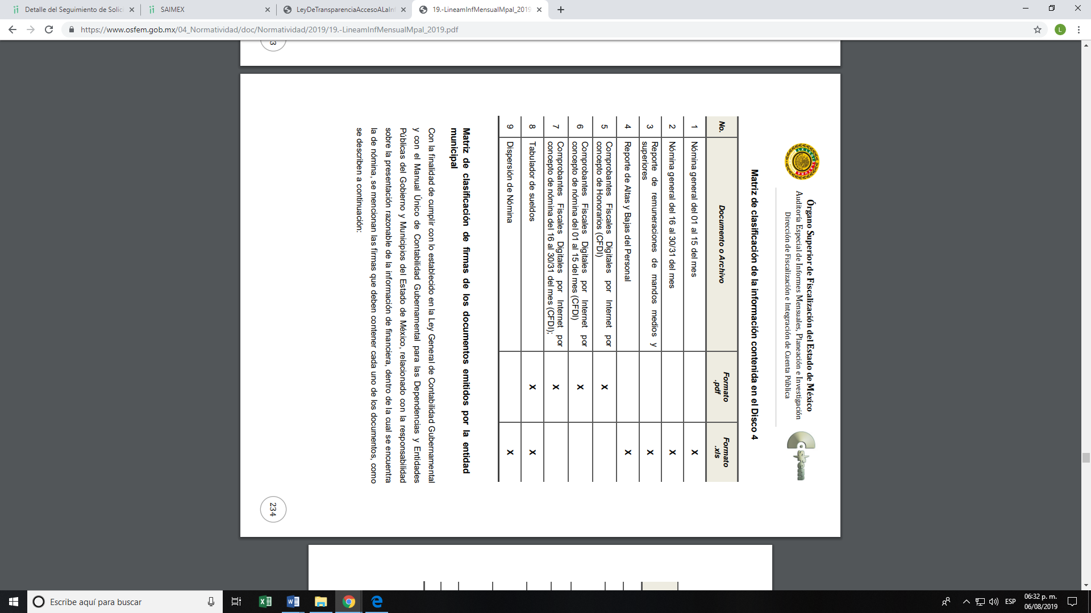
En consecuencia resulta procedente ordenar la entrega de la información que ha quedado precisada en líneas anteriores en versión pública y en el formato .xls.
Finalmente, no pasa desapercibido para esta Ponencia Resolutora el hecho de que EL SUJETO OBLIGADO en respuesta dejó visibles datos personales como la clave de seguridad social, el RFC y la CURP de los servidores públicos; por lo que, de conformidad con el artículo 190 de la Ley de la materia se determina dar vista al Órgano de Control Interno de este Instituto para que en el cumplimiento de sus atribuciones determine lo conducente.
En conclusión, se determina que las razones o motivos de inconformidad devienen parcialmente fundadas; por lo que, resulta procedente, de conformidad con el artículo 186, fracción II de la Ley de Transparencia y Acceso a la Información Pública del Estado de México y Municipios, MODIFICAR la respuesta proporcionada por EL SUJETO OBLIGADO y se le ordena atienda la solicitud de información 00190/OASTLALNE/IP/2019 haciendo entrega de la información que ha quedado precisada en el presente estudio.
Así, con fundamento en lo prescrito en los artículos 5, párrafos vigésimo segundo, vigésimo tercero y vigésimo cuarto, fracciones IV y V de la Constitución Política del Estado Libre y Soberano de México y los artículos 2, fracción II, 9, 29, 36, fracciones I y II, 176, 178, 179, 181, 185, fracción I, 186 y 188 de la Ley de Transparencia y Acceso a la Información Pública del Estado de México y Municipios, este Pleno:

RESUELVE
PRIMERO. Resultan parcialmente fundadas las razones o motivos de inconformidad planteadas por EL RECURRENTE, en términos del Considerando QUINTO de la presente resolución.
SEGUNDO. Se MODIFICA la respuesta del SUJETO OBLIGADO otorgada a la solicitud de información número 00190/OASTLALNE/IP/2019, en términos del Considerando QUINTO, de la presente resolución, y haga entrega al RECURRENTE, vía SAIMEX, en el formato en que se encuentre, versión pública de lo siguiente:
“a) La nómina general del periodo comprendido del 1 de junio de 2018 al 31 de mayo de 2019.

b) El reporte de altas y bajas del personal del periodo comprendido del 1 de junio de 2018 al 31 de mayo de 2019.

Debiendo notificar al RECURRENTE el Acuerdo de Clasificación de la información que emita el Comité de Transparencia con motivo de la versión pública.”
TERCERO. Notifíquese al Titular de la Unidad de Transparencia del SUJETO OBLIGADO, para que conforme a los artículos 186, último párrafo y 189, párrafo segundo de la Ley de Transparencia y Acceso a la Información Pública del Estado de México y Municipios, dé cumplimiento a lo ordenado dentro del plazo de diez días hábiles, debiendo informar a este Instituto en un plazo de tres días hábiles siguientes sobre el cumplimiento dado a la presente resolución.

CUARTO. Notifíquese al RECURRENTE la presente resolución.
QUINTO. Hágase del conocimiento del RECURRENTE que, de conformidad con lo establecido en el artículo 196 de la Ley de Transparencia y Acceso a la Información Pública del Estado de México y Municipios, podrá impugnarla vía Juicio de Amparo en los términos de las leyes aplicables.
SEXTO. Gírese oficio al Titular de la Contraloría Interna y Órgano de Control y Vigilancia de este Instituto, de conformidad con el artículo 190 de la Ley de Transparencia y Acceso a la Información Pública del Estado de México y Municipios, a fin de que determine lo conducente en términos del Considerando QUINTO de la presente resolución.
ASÍ LO RESUELVE, POR UNANIMIDAD DE VOTOS EL PLENO DEL INSTITUTO DE TRANSPARENCIA, ACCESO A LA INFORMACIÓN PÚBLICA Y PROTECCIÓN DE DATOS PERSONALES DEL ESTADO DE MÉXICO Y MUNICIPIOS, CONFORMADO POR LOS COMISIONADOS ZULEMA MARTÍNEZ SÁNCHEZ; EVA ABAID YAPUR; JOSÉ GUADALUPE LUNA HERNÁNDEZ EMITIENDO VOTO PARTICULAR; JAVIER MARTÍNEZ CRUZ Y LUIS GUSTAVO PARRA NORIEGA; EN LA TRIGÉSIMA SEXTA SESIÓN ORDINARIA CELEBRADA EL DÍA DOS DE OCTUBRE DE DOS MIL DIECINUEVE, ANTE EL SECRETARIO TÉCNICO DEL PLENO, ALEXIS TAPIA RAMÍREZ.

Zulema Martínez Sánchez
Comisionada Presidenta
(RÚBRICA)
Eva Abaid Yapur  Comisionada  (RÚBRICA) | José Guadalupe Luna Hernández  Comisionado  (RÚBRICA)
Javier Martínez Cruz  Comisionado  (RÚBRICA) | Luis Gustavo Parra Noriega  Comisionado  (RÚBRICA)
Alexis Tapia Ramírez
Secretario Técnico del Pleno
(RÚBRICA)

Esta hoja corresponde a la resolución de fecha dos de octubre de dos mil diecinueve, emitida en el recurso de revisión 05707/INFOEM/IP/RR/2019.
YSM/AMV

“Artículo 4. … Toda la información generada, obtenida, adquirida, transformada, administrada o en posesión de los sujetos obligados es pública y accesible de manera permanente a cualquier persona, en los términos y condiciones que se establezcan en los tratados internacionales de los que el Estado mexicano sea parte, en la Ley General, la presente Ley y demás disposiciones de la materia, privilegiando el principio de máxima publicidad de la información. Solo podrá ser clasificada excepcionalmente como reservada temporalmente por razones de interés público, en los términos de las causas legítimas y estrictamente necesarias previstas por esta Ley ...” (Énfasis añadido)
Ley del Trabajo de los Servidores Públicos del Estado y Municipios ARTÍCULO 78. Los servidores públicos tendrán derecho a un aguinaldo anual, equivalente a 40 días de sueldo base, cuando menos, sin deducción alguna, y estará comprendido en el presupuesto de egresos correspondiente. Dicho aguinaldo deberá pagarse en dos entregas, la primera de ellas previo al primer período vacacional y la segunda a más tardar el día 15 de diciembre. Los servidores públicos que hayan prestado sus servicios por un lapso menor a un año, tendrán derecho a que se les pague la parte proporcional del aguinaldo de acuerdo a los días efectivamente trabajados.
Artículo 2.- Para los efectos de la presente Ley, se entenderá por: … XI. Informe Mensual: Al documento que mensualmente envían para su análisis al Órgano Superior de Fiscalización de la Legislatura, las Tesorerías Municipales y la Secretaría de Finanzas;
ARTÍCULO 78. Los servidores públicos tendrán derecho a un aguinaldo anual, equivalente a 40 días de sueldo base, cuando menos, sin deducción alguna, y estará comprendido en el presupuesto de egresos correspondiente. Dicho aguinaldo deberá pagarse en dos entregas, la primera de ellas previo al primer período vacacional y la segunda a más tardar el día 15 de diciembre. Los servidores públicos que hayan prestado sus servicios por un lapso menor a un año, tendrán derecho a que se les pague la parte proporcional del aguinaldo de acuerdo a los días efectivamente trabajados.

